San José, 16 de enero del 2023
N.º PJ-DGH-CAP-08-2023

Señoras y señores
Consejo Directivo
Escuela Judicial

Estimadas señoras y estimados señores:

El Subproceso Gestión de la Capacitación de la Dirección de Gestión Humana presenta el informe anual de labores correspondiente al año 2022.

En este año, al igual que en los años anteriores, se trabajó con un presupuesto reducido, por lo que fue necesario continuar con la búsqueda de las mejores opciones de forma creativa y con alternativas que sumen al servicio de calidad que caracteriza a las personas trabajadoras del Poder Judicial.

Es importante destacar que, a pesar de las limitaciones económicas, se logró impactar de forma positiva a muchas personas, esto gracias a las herramientas tecnológicas que permiten la virtualidad. Además, al levantarse la medida sanitaria que restringía la presencialidad, este año fue posible sumar actividades en las que es necesaria su realización bajo la modalidad presencial.

El presente informe muestra los resultados generales que representan un año lleno de esfuerzo y dedicación plasmados en las gestiones realizadas no solo para fortalecer la ejecución técnica de las tareas, sino también, las necesidades en temas de calidad de vida y educación emocional. Todas estas actividades resguardadas con los ejes transversales y los valores compartidos de la institución, dirigidos a la mejora continua de nuestro trabajo.

rmj/jda/cbm
Teams\Oficios 2023\

Dirección de Gestión Humana
Subproceso Gestión de la Capacitación

Informe Anual de Labores
2022

RESPONSABLES:

MBA Roxana Arrieta Meléndez
Directora a.i. de Gestión Humana

Licda. Waiman Hin Herrera
Subdirectora a.i. de Gestión Humana

Licda. Cheryl Bolaños Madrigal
Jefa a.i. Subproceso Gestión de la Capacitación

ENERO 2023
RESUMEN EJECUTIVO

El Subproceso Gestión de la Capacitación de la Dirección de Gestión Humana, creado en sesión del Consejo Superior Nº 80-02, celebrada el 24 de octubre del 2002, tiene a su cargo la capacitación relacionada con la temática de la administración y prestación de servicios complementarios para el personal de todo el Poder Judicial.

Como parte del proceso de fortalecimiento formativo, este Subproceso atiende las siguientes labores principales:

- Formación presencial, virtual sincrónica, virtual asincrónica y bimodal:

- Manejo del presupuesto y contratación externa de actividades formativas
- Actividades facilitadas por personal interno
- Actividades de formación coordinadas con la colaboración de otras instituciones
- Actividades brindadas con apoyo gratuito de empresas privadas (donaciones).

- Formación virtual asincrónica (autoaprendizaje):

- Programa básico de formación judicial
- Oferta de cursos virtuales relacionados con diferentes temáticas: políticas institucionales, sistemas informáticos institucionales y otros temas de interés

- Manejo del presupuesto y divulgación de actividades de formación académica para el otorgamiento de becas dirigidas al personal judicial

- Diagnósticos de necesidades de capacitación

- Desarrollo e implementación de nuevos cursos virtuales

- Diseño gráfico y producción audiovisual de recursos de apoyo para el aprendizaje

- Desarrollo de materiales de apoyo para la formación y la divulgación

- Elaboración de diseños curriculares para las actividades formativas

- Asesoría metodológica y certificación de actividades de capacitación diseñadas por personal externo al Subproceso

A continuación, se presenta una estadística general de los principales esfuerzos de este Subproceso durante el año 2022:

I. ACTIVIDADES FORMATIVAS EJECUTADAS

  - ACTIVIDADES FORMATIVAS REALIZADAS

A continuación, se detalla la cantidad total de personas capacitadas por medio de contrataciones a empresas o personas externas, recursos internos y colaboraciones institucionales o donación de empresa privada.

Para este año se contó con poco presupuesto en el Subproceso debido al recorte que se ha realizado desde el año 2020, lo que no permitió abordar gran cantidad de las necesidades identificadas en el Diagnóstico de Necesidades de Capacitación del ámbito administrativo.

Muchas de estas necesidades son de carácter técnico y por lo tanto se dificulta al Subproceso suplirlas sin la contratación de empresas o personas expertas. No obstante, los esfuerzos se canalizaron de modo que fuese posible cubrir la mayor cantidad de necesidades de esta índole por medio de una administración rigurosa del presupuesto y otros recursos internos y externos.

En el siguiente cuadro se presenta la cantidad de acciones formativas gestionadas en atención a las necesidades de capacitación identificadas y/o referidas al Subproceso, asimismo, la participación por sexo y la procedencia del recurso empleado.

Cuadro N° 1
Cantidad de actividades formativas realizadas y total de personas capacitadas desagregadas por sexo en 2022

Actividades realizadas | Cantidad de procesos (incluidas réplicas de algunas actividades) | Total, de personas participantes | Mujeres | Hombres
Actividades contratadas a empresas o personas externas | 51 | 2511 | 1540 | 971
Actividades realizadas con personal facilitador interno de otras oficinas judiciales | 44 | 2959 | 1937 | 1022
Actividades realizadas con personal facilitador interno del Subproceso | 54 | 1247 | 723 | 524
Actividades realizadas con colaboración de otras instituciones o empresas privadas (sin costo) | 40 | 1687 | 1077 | 610
TOTAL | 189 | 8404 | 5277 | 3127
Fuente: Subproceso Gestión de la Capacitación, Dirección de Gestión Humana, 2022.

Gráfico N° 1
Actividades formativas mostradas según
el recurso utilizado para su realización
Año 2022

Fuente: Subproceso Gestión de la Capacitación, Dirección de Gestión Humana, 2022.

Gráfico N° 2
Actividades formativas mostradas según
la cantidad de hombres y mujeres que participaron
Año 2022

Fuente: Subproceso Gestión de la Capacitación, Dirección de Gestión Humana, 2022.

De las 189 actividades generadas: 164 acciones formativas se llevaron a cabo en modalidad virtual, 23 en modalidad presencial y 2 en modalidad bimodal, según se muestra en el siguiente gráfico.

Gráfico N° 3
Cantidad de actividades formativas por modalidad: virtual y presencial
Año 2022

Fuente: Subproceso Gestión de la Capacitación, Dirección de Gestión Humana, 2022.

La mayoría de las actividades virtuales incluyeron telepresencia (trabajo sincrónico) y trabajo asincrónico de manera combinada.

En cuanto a los principales ejes atendidos, a continuación, se presenta la distribución de las acciones realizadas.

Gráfico N° 4
Actividades formativas por eje curricular
Año 2022

Fuente: Subproceso Gestión de la Capacitación, Dirección de Gestión Humana, 2022.

En el siguiente cuadro se detallan las actividades de formación realizadas en atención a los objetivos del Plan de Capacitación y el PAO:

Cuadro N° 2
Actividades realizadas por objetivos del Plan de Capacitación y Plan Anual Operativo desagregadas por sexo en el 2022

Objetivo | Actividad | Mujeres | Hombres | Total
Diseño, ejecución y evaluación del plan de pasantías para la atención del plan de capacitación del personal Técnico especializado 5 y 6 en Mantenimiento de todo el país según diagnóstico realizado en 2018 y 2019 y los recursos disponibles. | Mentoría | 0 | 2 | 2
Ejecución de estrategia de acompañamiento al proceso de rediseño del modelo penal. Sensibilización para la gestión del cambio a oficinas que inician el proceso de rediseño | Taller: Gestión del cambio, con la meta en la mente. | 39 | 24 | 63
Continuación de atención del plan de capacitación y recomendaciones del diagnóstico sobre necesidades de capacitación en LESCO en todo el país, conforme la disponibilidad de recursos. | Mejores prácticas para la atención de personas usuarias sordas. Taller de sensibilización. | 63 | 27 | 90
 | Refrescamientos en LESCO | 25 | 11 | 36
 | LESCO niveles 1 y 2. | 21 | 18 | 40
Educación emocional | Curso: Comunicación efectiva | 88 | 37 | 125
 | Curso: Resolución alternativa de conflictos. | 6 | 3 | 9
 | Curso: Convivencia del equipo de trabajo: comunicación | 5 | 7 | 12
 | Curso: Convivencia del equipo de trabajo: Trabajo en equipo | 4 | 8 | 12
 | Curso: Convivencia del equipo de trabajo: Gestión de Conflictos | 5 | 11 | 16
Estilos de vida saludable | Curso: Estilos de vida saludable | 36 | 66 | 102
 | Curso: Burnout, soluciones al síndrome del quemado | 3 | 0 | 3
 | Curso: Técnicas para el Manejo de Conflictos y Manejo del Estrés | 1 | 0 | 1
 | La importancia de la planificación para el bienestar | 34 | 14 | 48
Salud Financiera | Curso: Transformación Financiera | 5 | 3 | 8
 | Curso: Salud Financiera | 91 | 46 | 137
 | Charla: Prevención de estafas informáticas | 59 | 39 | 98
 | Charla: La mujer en la economía | 79 | 5 | 84
 | Webinar: Finanzas y felicidad | 18 | 27 | 45
 | Charla: Ahorro, endeudamiento e inversión | 66 | 40 | 106
 | Charla: Lo que necesitamos saber sobre las deudas | 168 | 99 | 267
 | Charla: ¡Hablemos de los derechos de las personas consumidoras! | 74 | 43 | 117
 | Charla: Consumo responsable y los derechos de las personas consumidoras | 49 | 20 | 69
 | Charla: Uso adecuado de las tarjetas de crédito | 77 | 43 | 120
 | Curso: Finanzas sobre ruedas | 100 | 30 | 130
 | Evento LiFe 2022 | 517 | 281 | 798
Proyecto de vida | Masterclass: Metas con propósito 2023 | 41 | 9 | 50
Inducción general al Poder Judicial | Ejecución del programa de Inducción (fase general) para personal de nuevo ingreso. | 81 | 65 | 146
 | Reinducción: “Gestión Humana de puertas abiertas”. (8 charlas) | 712 | 369 | 1081
Inducción técnica | Curso Comunicación escrita | 6 | 11 | 17
 | Taller Creación y gestión de formularios en Microsoft Forms | 90 | 41 | 131
 | Taller Gestión de Caja Chica | 95 | 54 | 149
 | Taller Gestión de Pagos Mayores | 115 | 58 | 173
Servicio Público de Calidad. Ejecución de al menos 3 charlas sobre lineamientos para un mejor servicio público | Charla: Circulares que rigen el servicio público (3 réplicas) | 139 | 62 | 201
Ejecución de al menos 3 charlas y conversatorios sobre temas asociados al ejercicio de la ética en el trabajo | Charla Viviendo los valores compartidos (2 réplicas) | 235 | 130 | 365
 | Charla Procedimiento Disciplinario Administrativo en el Poder Judicial | 99 | 64 | 163
 | Causales de abstención y el régimen de prohibiciones en la regulación de conflictos de interés del Poder Judicial | 221 | 125 | 346
Refrescamiento práctico en manejo de armas cortas | Refrescamiento práctico en manejo de armas cortas | 18 | 86 | 104
Teletrabajo. Implementación de actividades formativas del programa. Gestión de actividades complementarias para la capacitación del personal en temas relacionados con el teletrabajo | Curso ¿Cómo gestionar Teletrabajo de forma efectiva? | 55 | 25 | 80
 | Charla Gestión efectiva del tiempo en el teletrabajo | 72 | 31 | 103
Capacitación en el uso de herramientas Office 365 aplicadas al ámbito institucional | Creación y gestión de formularios en Microsoft Forms | 131 | 90 | 146
 | Reportes de datos en Power BI | 12 | 8 | 20
 | Tablas dinámicas y dashboards en Microsoft | 2 | 0 | 2
 | Curso básico de Análisis y Visualización de datos en Power BI | 13 | 6 | 19
Habilidades directivas y liderazgo | Curso: Desarrollo de Habilidades Directivas | 100 | 54 | 154
 | Charla: Derecho a la desconexión, implicaciones en la gestión del personal | 51 | 33 | 84
 | Charla: Gestión de personal con afecciones de salud mental y físicas, permanentes o temporales | 88 | 45 | 133
 | Charla: Organización y administración del tiempo, orientaciones prácticas para regular el ritmo de trabajo del equipo | 84 | 57 | 141
 | Charla: Liderazgo femenino desde una interacción y comunicación no violenta | 90 | 30 | 120
 | Charla: Modalidades de trabajo, aspectos por considerar al decidir | 68 | 27 | 95
 | Desarrollo de Habilidades Gerenciales para gestionar Equipos Remotos | 60 | 23 | 83
 | Conversatorio Liderazgo Ético | 142 | 92 | 50
Fuente: Subproceso Gestión de la Capacitación, Dirección de Gestión Humana, 2022.

En el anexo n°1 se detallan todas las actividades realizadas, incluyendo aquellas orientadas al fortalecimiento y desarrollo del personal en otras temáticas de interés.

Fotografías de acciones formativas realizadas

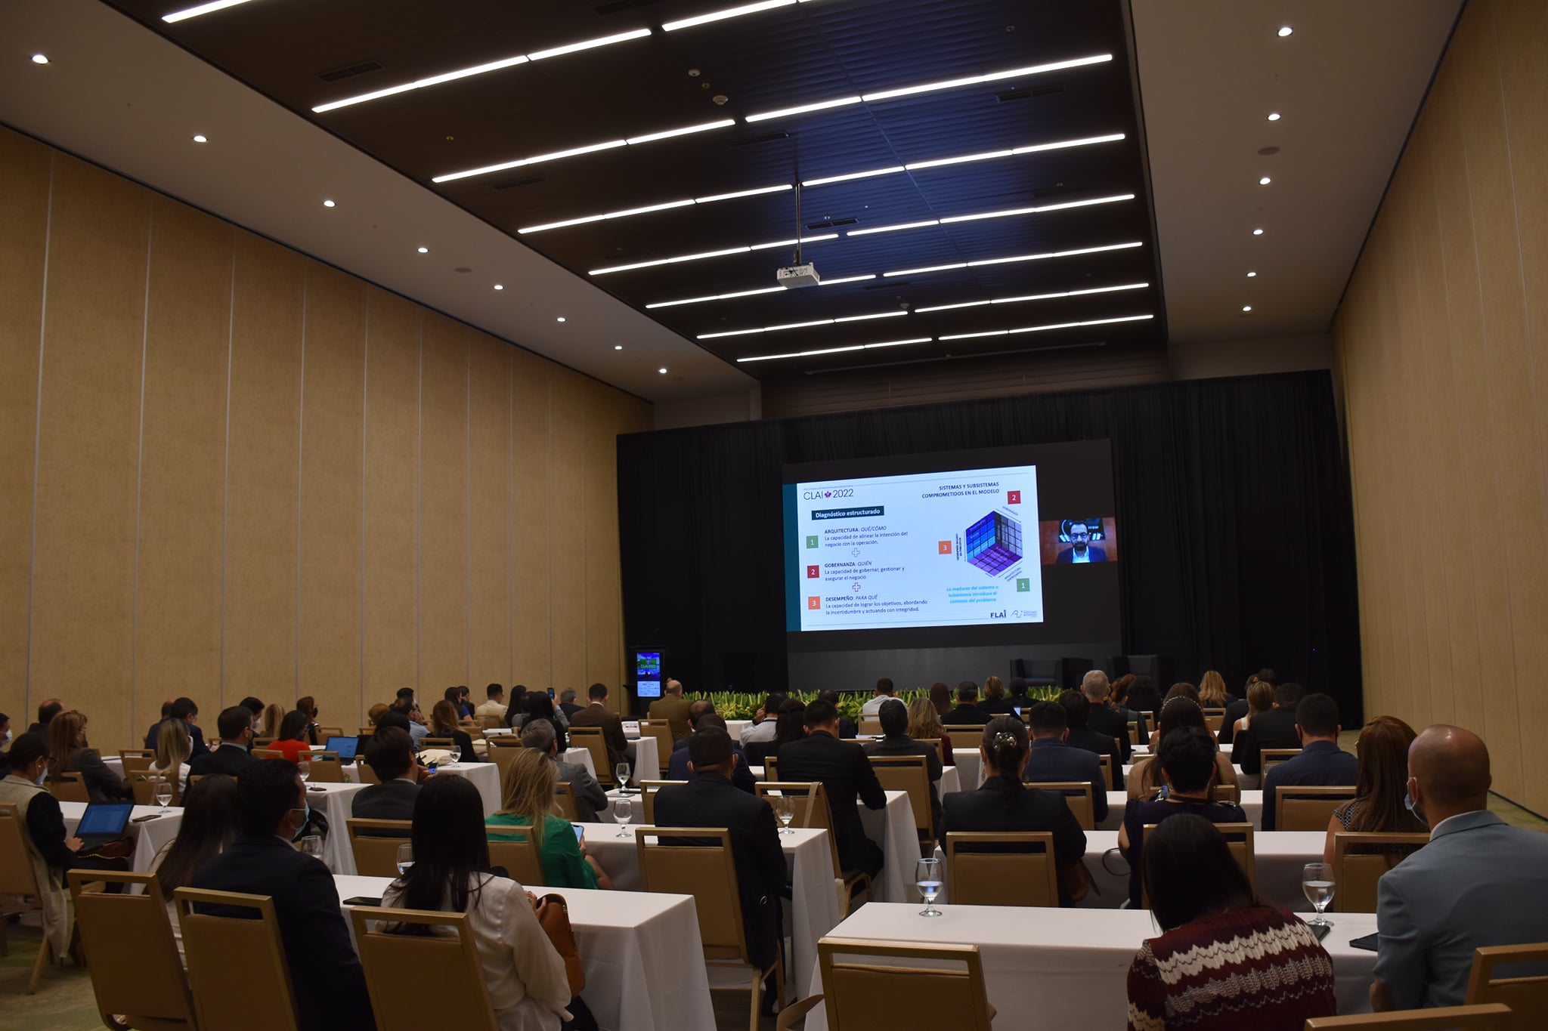
XXVI Congreso Latinoamericano de Auditoría Interna.
Subproceso Gestión de la Capacitación, 2022.

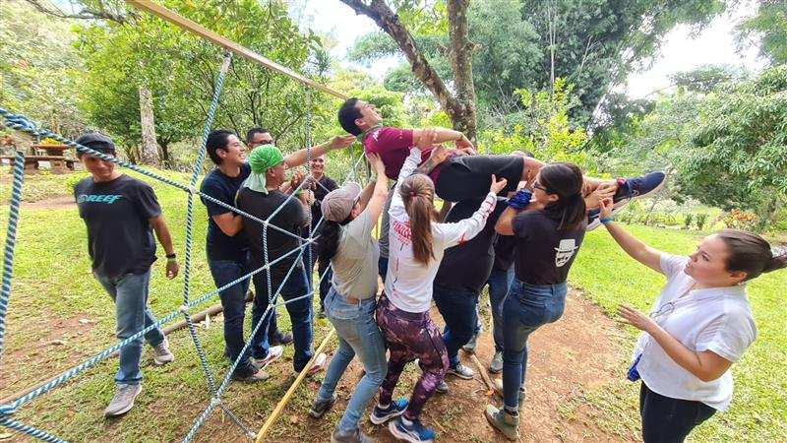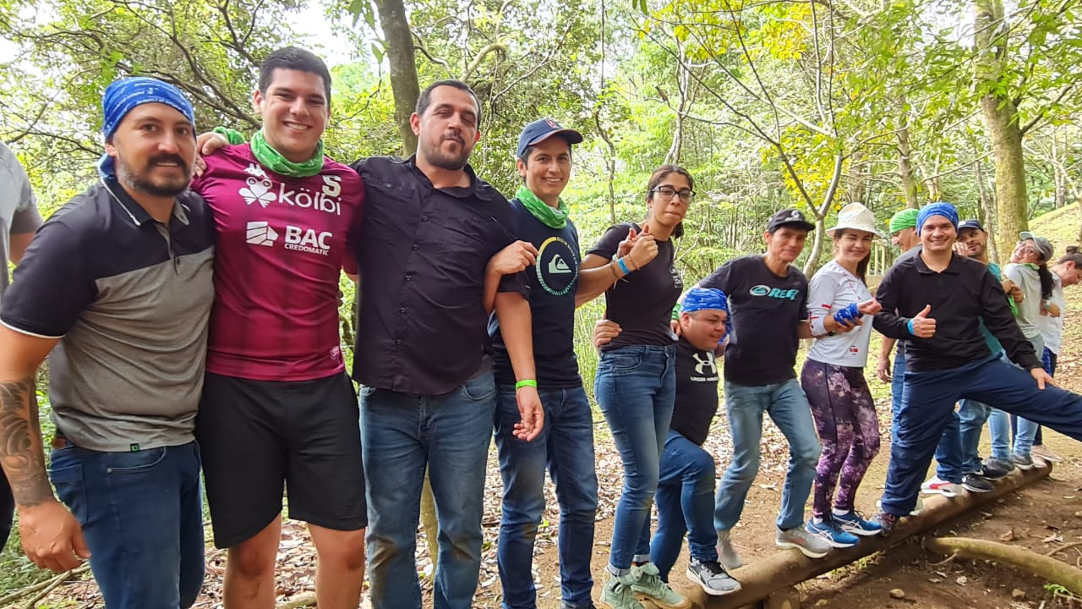
Actividad de Cuerdas Bajas sobre el tema de Trabajo en equipo, grupo de personas de la DTIC. Subproceso Gestión de la Capacitación, 2022.

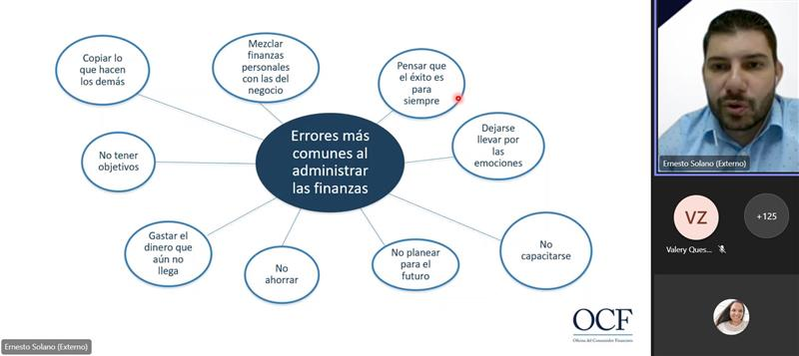

Charla: Lo que necesitamos saber sobre las deudas. Subproceso Gestión de la Capacitación, 2022.

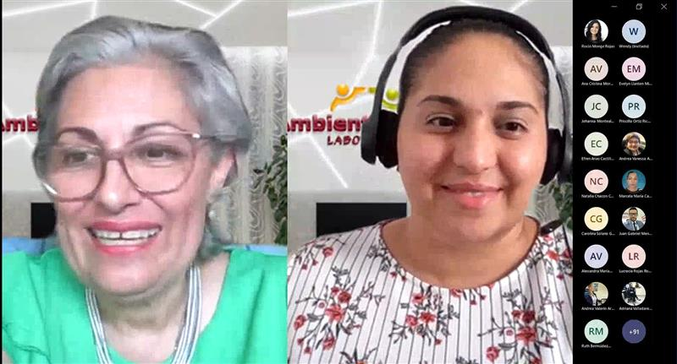

Sesión de “Puertas Abiertas” de la Dirección de Gestión Humana.
Subproceso Gestión de la Capacitación, 2022.

Actividades del plan de capacitación no realizadas

A continuación, se detallan las actividades del plan de capacitación 2022 que no fueron realizadas o concluidas con su respectiva justificación:

Cuadro N° 3
Actividades académicas pendientes con el debido Programa al que pertenecen.

Programa | Actividad Académica | Seguimiento
Administración de Proyectos | Diseño curricular del programa de capacitación bajo la modalidad virtual, módulos 2 – 4 conforme contenido disponible. | No se avanza con esta tarea debido a que no se recibieron los insumos correspondientes al contenido del curso, para el planeamiento y desarrollo de los módulos 2 - 4. por parte de la oficina experta, Dirección de Planificación.
Habilidades directivas y liderazgo | Diseño de sitio web de apoyo a la gestión de las jefaturas | Se pospone con el fin de atender otras tareas que surgieron con prioridad alta durante el año. No obstante, se avanza con la propuesta de estructura y recopilación de contenidos.
Salud financiera | Ampliación red de personas facilitadoras | Se pospone con el fin de revisar y actualizar el curso y el plan de trabajo en 2023. No se asume en el 2022 por la atención de prioridades asignadas por la DGH como el Diagnóstico de Empleabilidad y el plan de integración de personas con discapacidad según concurso 004-2017.
 | Fortalecimiento de las personas que integran la red de facilitación de salud financiera | No se ejecuta debido a que no se identificaron opciones gratuitas para la capacitación del personal, dadas las restricciones presupuestarias.
Proyecto de vida | Implementación del curso virtual “Cómo crear una vida con propósito” | Se imposibilita su implementación por renuncia de la gestora encargada de su facilitación. Se analizan otras opciones para abordar el tema, lográndose concretar el apoyo de un facilitador interno para el desarrollo de la charla: Metas con propósito, de cara al año nuevo.
 | Diseño y desarrollo de un recurso para el aprendizaje | Se diseña curso "Mi Jubilación... Preparándome para el futuro". Se inicia su desarrollo, quedando avanzado en un 75% de avance. Asimismo, se recopila contenido sobre el tema "Desvinculación".
 | Implementación de los recursos de aprendizaje diseñados | No se implementan los recursos preparados debido a que se encuentran en desarrollo.
Ética y transparencia | Planeamiento y ejecución de actividad formativa sobre ética aplicada a los procesos de contratación pública. | Todos los esfuerzos en relación con la temática de contratación administrativa fueron suspendidos en atención a la entrada en vigor de la nueva ley y su reglamento, publicado este en diciembre de 2022.
Comunidad de facilitadoras y facilitadores para la atención de necesidades de capacitación con recurso interno | Continuación del proceso de reclutamiento de personas interesadas | Se avanza con la realización de entrevistas a personal interesado. No se finaliza en el 2022 por la atención de prioridades asignadas por la DGH como el Diagnóstico de Empleabilidad y el plan de integración de personas con discapacidad según concurso 004-2017.
 | Diseño y ejecución de taller de alineamiento y preparación de personas facilitadoras.
 | Ejecución de actividades formativas por parte de las personas facilitadoras, con acompañamiento del Subproceso y apoyo logístico.
Fuente: Subproceso Gestión de la Capacitación, Dirección de Gestión Humana, 2022.

1.2. CAPACITACIONES VIRTUALES (de autoaprendizaje)

El Subproceso Gestión de la Capacitación cuenta con una amplia oferta de cursos virtuales, los cuales están a disposición de toda la población judicial. A continuación, se muestran los datos de la oferta colocada en el año 2022.

Cuadro N° 4
Cantidad de personas participantes y cursos virtuales realizados
Año 2022

Personas únicas matriculadas | 7.862  Mujer: 4.045, Hombre: 3.817
Personas con al menos un curso aprobado | 6.532  Mujer: 3.327, Hombre: 3.205
Cursos matriculados | 29.905  Mujer: 15.116, Hombre: 14.789
Cursos aprobados | 21.065  Mujer: 10.499, Hombre: 10.566
Tasa neta de aprobación | 70,44%
Tasa neta de inconclusos | 29,56%

Fuente: Subproceso Gestión de la Capacitación, 2022.

En seguida, se presenta el detalle de estas capacitaciones virtuales bajo dos modalidades:

1.2.1. Modalidad Asistida Programa Básico de Formación Judicial

Cantidad de capacitaciones virtuales:

Con la modalidad asistida de matrícula virtual se abordan los cursos que conforman el Programa Básico de Formación Judicial (PBFJ), Programa Acceso a la Justicia y todos los que son considerados por acuerdo del Consejo Superior como de interés institucional u obligatorios.

Según los últimos acuerdos del Consejo Superior, el bloque de cursos obligatorios y de interés institucional está conformado por diez cursos virtuales:

- Acoso psicológico en el trabajo
- Género: un camino hacia la equidad
- Programa hacia cero papel
- No al hostigamiento sexual
- Mi formación, mi responsabilidad
- Estrategias de servicio con valor para la persona usuaria
- Seguridad de la Información y Seguridad Informática
- Todas y todos somos igualmente diferentes
- Desafío PJVerde
- Nuestros valores, una ruta hacia la plenitud humana

El curso “Mi formación, mi responsabilidad” se incluye con el objetivo de promover la aplicación de los principios éticos en todas las actividades formativas que se realizan en el Poder Judicial.

En el año 2022 solo se ofertaron los primeros siete cursos. Los tres restantes están en fase de actualización de contenido.

Asimismo, el Programa Acceso a la Justicia está conformado por nueve cursos virtuales:

- Introducción a los Derechos Humanos
- Población LGBTTTI
- Población con discapacidad
- Población migrante y refugiada
- Población privada de libertad
- Población adulta mayor
- Población Niñez y adolescencia
- Derechos de la población afrodescendiente
- Pueblos Indígenas

Esta modalidad de matrícula se realiza de la siguiente manera:

- Atención focalizada en circuitos judiciales del país: el abordaje de las oficinas se realizó mediante teléfono y correo electrónico en coordinación con las Unidades Administrativas Regionales. Se dio prioridad a las personas con mayor cantidad de cursos pendientes, las cuales contaron con un periodo de diez semanas para completar el proceso formativo.
- Matrículas extraordinarias trimestrales: se reciben solicitudes personales o de despachos para realizar los cursos, por lo que se confeccionan listas de espera y cada trimestre se atienden estas necesidades de capacitación virtual.
- Apoyo a programas de otros entes: atención a las diferentes unidades de capacitación y la Escuela Judicial, las cuales requieren el cumplimiento de los cursos virtuales como requisito de sus programas de capacitación o para el cumplimiento del Plan Anual Operativo.
Se matricularon 4.154 cursos bajo esta modalidad y se alcanzaron 2.934 cursos aprobados según se detalla a continuación:

Cuadro N° 5

Cantidad de personas capacitadas virtualmente

Modalidad asistida
Año 2022

Convocatorias realizadas | 18
Personas únicas matriculadas | 1.252  Mujer: 716, Hombre: 536
Personas con al menos un curso aprobado | 2.320  Mujer: 1.225, Hombre: 1.095
Cursos matriculados | 4.154  Mujer: 2.034, Hombre: 2.120
Cursos aprobados | 2.934  Mujer: 1.458, Hombre: 1.476
Tasa neta de aprobación | 70,63 %
Tasa neta de inconclusos | 29,37 %

Fuente: Subproceso Gestión de la Capacitación, 2022.

Con esta misma modalidad se abordaron los casos de las personas en Periodo de Prueba y que, por lo tanto, requieren completar el PBFJ y los cursos virtuales obligatorios para ratificar su propiedad. A estas personas se les habilitaron siete cursos obligatorios correspondientes al Programa Básico de Formación Judicial por espacio de 10 semanas según el detalle que se expone a continuación:

Cuadro N° 6

Cantidad de personas capacitadas virtualmente

Proceso de período de prueba
2022

Convocatorias realizadas | 8
Oficios recibidos (Acuerdos de nombramiento del Consejo Superior) | 73
Referencias SICE recibidas | 197
Personas únicas matriculadas | 943  Mujer: 478, Hombre: 465
Personas con al menos un curso aprobado | 867  Mujer: 385, Hombre: 369
Cursos matriculados | 3.053  Mujer: 1.527, Hombre: 1.526
Cursos aprobados | 2.182  Mujer: 1.114, Hombre: 1.068
Tasa neta de aprobación | 71,47%
Tasa neta de inconclusos | 28.53%

Fuente: Subproceso Gestión de la Capacitación, 2022.

1.2.2. Modalidad Automatrícula

La modalidad Automatrícula permite que las personas servidoras judiciales accedan a los cursos que el Subproceso Gestión de la Capacitación pone a disposición mediante la matrícula en línea, en la plataforma C@pacítate.

Esta modalidad permite que cada persona realice el proceso de matrícula ingresando mediante la Intranet o Internet, el formulario permite matricular únicamente un curso por convocatoria.

La oferta de matrícula se compone de los siguientes cursos:

- Acoso psicológico en el trabajo
- Género: un camino hacia la equidad
- Programa hacia cero papel
- No al hostigamiento sexual
- Mi formación, mi responsabilidad
- Estrategias de servicio con valor para la persona usuaria
- ¡Deudas! ¿Cómo manejarlas?
- Presupuesto, buscando el equilibrio de mis finanzas
- Tomando el control de nuestras finanzas
- Ambientes de trabajo saludables, libres de violencia
- Conflictos de interés en el Poder Judicial: prevención y regulación
- Introducción a los Derechos Humanos
- Población LGBTTTI
- Población con discapacidad
- Población migrante y refugiada
- Población privada de libertad
- Población adulta mayor
- Población Niñez y adolescencia
- Derechos de la población afrodescendiente
- Pueblos Indígenas
- Seguridad de la Información y Seguridad Informática
- Servicio Nacional de Facilitadoras y Facilitadores Judiciales
- Régimen disciplinario
- Evaluación del desempeño
- Aplicación del lenguaje inclusivo en el contexto judicial
- Promoción de la autonomía personal de las personas con discapacidad
- Objetivos de Desarrollo Sostenible
- Atención de emergencias en caso de sismo, incendio o amenaza por artefacto explosivo
- Control Interno
- Entrenamiento Emocional
- Sistema Especifico de Valoración del Riesgo
- Como padres cumplimos

La modalidad Automatrícula permitió abarcar en el 2022 una matrícula de 25.751 cursos y 18.131 cursos aprobados, distribuidos de la siguiente manera:

Cuadro N° 7

Cantidad de personas capacitadas virtualmente

Modalidad automatrícula
Año 2022

Convocatorias realizadas | 38
Personas únicas matriculadas | 7.437  Mujer: 3.827, Hombre: 3.610
Personas con al menos un curso aprobado | 6.061  Mujer: 3.088, Hombre: 2.973
Cursos matriculados | 25.751  Mujer: 13.082, Hombre: 12.669
Cursos aprobados | 18.131  Mujer: 9.041, Hombre: 9.090
Tasa neta de aprobación | 70,41%
Tasa neta de inconclusos | 29,60%

Fuente: Subproceso Gestión de la Capacitación, 2022.

1.3. BECAS INSTITUCIONALES DIVULGADAS

1.3.1 Becas y capacitaciones ejecutadas

Se realizó la promoción y gestión de 30 actividades formativas con posibilidad de obtener un beneficio de beca, distribuidas de la siguiente forma:

- 23 becas: 09 nacionales y 14 internacionales
- 07 capacitaciones internacionales

En las actividades promovidas se logró la participación de un total de 38 personas, sin embargo, 08 personas rechazaron el beneficio de la beca. Las becas disfrutadas se encuentran distribuidas en 09 personas con becas nacionales, 18 personas con becas internacionales y 03 personas con capacitaciones internacionales.

En el siguiente cuadro se detalla esta información:

Cuadro N° 8
Detalle de las invitaciones realizadas para el otorgamiento de becas
Año 2022

Consecutivo | Beca | Tipo  Actividad | Descripción | Fecha  Inicio | Fecha  Fin | Ente  Organizador | Cantidad de personas seleccionadas
2022-1 | Internacional | Becas | Especialista en Derechos Humanos | 14/02/2022 | 31/08/2022 | Organizadores: Universidad Castilla de La Mancha (UCLM) País: España* | 1
2022-2 | Internacional | Becas | Título Especialista en Justicia Constitucional, interpretación y tutela de los derechos fundamentales (IV Edición) | 27/06/2022 | 15/07/2022 | Organizadores: Universidad Castilla de La Mancha (UCLM) País: España* | 0
2022-3 | Nacional | Becas | Maestría en Gerencia de Proyectos de Desarrollo | 05/03/2022 | 31/10/2023 | Organizadores: Instituto Centroamericano de Administración Público ICAP País: Costa Rica* | 1
2022-4 | Nacional | Becas | Maestría en Psicología del Trabajo y las Organizaciones | 01/08/2022 | 31/12/2024 | Organizadores: Universidad de Costa Rica (UCR) País: Costa Rica* | 1
2022-5 | Nacional | Becas | Maestría Profesional en Ciencias Penales | 01/08/2022 | 01/08/2024 | Organizadores: Universidad de Costa Rica (UCR) País: Costa Rica* | 0
2022-6 | Nacional | Becas | Maestría en Gerencia de Proyectos | 07/06/2022 | 01/06/2024 | Organizadores: Instituto Tecnológico de Costa Rica (TEC)&#x0D;  País: Costa Rica* | 1
2022-7 | Internacional | Becas | 49° Cursos de Especialización en Derecho | 01/06/2022 | 17/06/2022 | Organizadores: Universidad de Salamanca País: España* | 1
2022-8 | Internacional | Becas | Máster Universitario en Protección Internacional de los Derechos Humanos | 26/09/2022 | 30/09/2023 | Organizadores: Universidad de Alcalá (UAH) País: España* | 0
2022-9 | Nacional | Becas | Maestría Profesional en Criminología | 04/06/2022 | 31/12/2023 | Organizadores: Universidad Estatal a Distancia (UNED) País: Costa Rica* | 1
2022-10 | Nacional | Becas | Maestría Profesional Estudio de las Violencias desde la perspectiva de Género e Interseccionalidad | 04/06/2022 | 31/12/2023 | Organizadores: Universidad Estatal a Distancia (UNED) País: Costa Rica* | 0
2022-11 | Internacional | Capacitación | Diploma en Ingeniería para el tratamiento de aguas especiales | 27/04/2022 | 31/10/2022 | Organizadores: Organización de los Estados Americanos (OEA) País: Estados Unidos* | 0
2022-12 | Internacional | Capacitación | Curso Medios de comunicación y administración de justicia | 09/05/2022 | 20/05/2022 | Organizadores: Agencia Española de Cooperación Internacional para el Desarrollo (AECID) País: España* | 3
2022-13 | Internacional | Capacitación | Enfoque de derechos y de igualdad de género en políticas, programas y proyectos | 17/05/2022 | 08/08/2022 | Organizadores: Organización de los Estados Americanos (OEA) País: Estados Unidos* | 0
2022-14 | Internacional | Becas | XXIII Edición de los Cursos de Postgrado en Derecho | 09/01/2023 | 26/01/2023 | Organizadores: Universidad Castilla de La Mancha (UCLM) País: España* | 1
2022-15 | Internacional | Becas | Máster en Victimología en Delitos Violentos y su Intervención Multidisciplinar | 05/09/2022 | 05/09/2024 | Organizadores: Escuela Internacional de Criminología y Criminalística País: Inglaterra* | 7
2022-16 | Internacional | Becas | Programa Especializado Online en Gestión de Proyectos Públicos | 25/07/2022 | 25/11/2022 | Organizadores: The George Washington University, School of Business País: Estados Unidos* | 1
2022-17 | Internacional | Becas | Programa especializado en Habilidades Gerenciales | 25/07/2022 | 25/11/2022 | Organizadores: The George Washington University, School of Business País: Estados Unidos* | 1
2022-18 | Internacional | Capacitación | Sensibilización en Sistemas de Gestión de Calidad | 18/07/2022 | 31/10/2022 | Organizadores: Comisión de Calidad para la Justicia (CICAJ) País: Uruguay* | 0
2022-19 | Internacional | Capacitación | Capacitación en Sistema de Gestión de Calidad | 18/07/2022 | 31/10/2022 | Organizadores: Comisión de Calidad para la Justicia (CICAJ) País: Uruguay* | 0
2022-20 | Internacional | Capacitación | Diplomado Virtual en Modelos Integrales de Gestión de la Calidad | 18/07/2022 | 31/10/2022 | Organizadores: Comisión de Calidad para la Justicia (CICAJ) País: Uruguay* | 0
2022-21 | Nacional | Becas | Maestría Profesional en Ciencias Penales | 01/03/2023 | 31/12/2024 | Organizadores: Universidad de Costa Rica (UCR) País: Costa Rica* | 0
2022-22 | Nacional | Becas | Maestría Profesional en Derecho Público | 01/03/2023 | 31/12/2024 | Organizadores: Universidad de Costa Rica (UCR) País: Costa Rica* | 0
2022-23 | Internacional | Becas | Máster Universitario en Derecho y Violencia de Género | 26/09/2022 | 31/03/2023 | Organizadores: Universidad de Valencia País: España* | 1
2022-24 | Internacional | Becas | Máster en Argumentación Jurídica | 02/11/2022 | 25/09/2023 | Organizadores: Universidad de Alicante País: España* | 0
2022-25 | Internacional | Capacitación | Máster en Estudios Anticorrupción y Compliance (MACC) | 26/09/2022 | 01/04/2024 | Organizadores: International Anti-Corruption Academy (IACA) País: Austria* | 0
2022-26 | Internacional | Becas | Diplomado Internacional de Especialización: Derechos Humanos, Pueblos Indígenas y Políticas Públicas | 12/09/2022 | 05/03/2023 | Organizadores: Fundación Henry Dunant País: Chile* | 1
2022-27 | Internacional | Becas | Diplomado Internacional de Especialización: Derechos Humanos, Discapacidad y Políticas Públicas | 26/09/2022 | 02/04/2023 | Organizadores: Fundación Henry Dunant País: Chile* | 1
2022-28 | Internacional | Becas | Diplomado Internacional Especializado: Derechos Humanos, Vejez, Personas Mayores y Políticas Públicas | 03/10/2022 | 09/04/2023 | Organizadores: Fundación Henry Dunant País: Chile* | 2
2022-29 | Internacional | Becas | Curso Superior de Formación en Justicia Constitucional y tutela judicial de los derechos | 16/01/2023 | 04/02/2023 | Organizadores: Universidad de Pisa País: Italia* | 1
2022-30 | Nacional | Becas | Doctorado Académico en Derecho | 09/01/2023 | 31/12/2024 | Organizadores: Universidad Escuela Libre de Derecho, Zapote; País: Costa Rica* | 5
Fuente: Subproceso Gestión de la Capacitación, Dirección de Gestión Humana, 2022.

1.3.2 Actualización Reglamento de Becas

El 21 de enero de 2022, el Subproceso Gestión de la Capacitación remitió a la Dirección Jurídica el oficio PJ-DGH-CAP-018-2022 correspondiente a la segunda versión de la propuesta de redacción del Reglamento de Becas con el propósito de ser revisado por dicha Dirección.

Se da seguimiento el 09 de febrero de 2022, obteniendo la siguiente respuesta por parte de la Dirección Jurídica:

“En relación con su pregunta (correo infra), le comento que el texto que envió la Dirección de Gestión Humana que contiene la versión más reciente del Proyecto de Reglamento de Becas en el Poder Judicial está en estudio y análisis por parte de la Licda. Linda Sánchez López, debido a que la Licda. Laura Quesada Soto dejó de trabajar para el Poder Judicial en diciembre del 2021. A esta nueva etapa de avance del citado proyecto de Reglamento, le fue asignada la referencia N° 227-2022.”

Nuevamente se da seguimiento el 16 de mayo de 2022, obteniendo la siguiente respuesta por parte de la Dirección Jurídica:

“En relación con la consulta acerca del estado de la revisión del Proyecto de Reglamento de Becas, se hace de su estimable conocimiento que, el proyecto de reglamento citado se encuentra en etapa de revisión avanzada, sin embargo, este proyecto ha requerido de un tiempo especial de estudio, dado que esta labor requiere de un análisis minucioso; asimismo, se informa que se le ha brindado prioridad a esta gestión,

No se omite manifestar que, esta unidad asesora también se encuentra revisando otros proyectos de reglamento, así como criterios con plazo definido que remite el Consejo Superior y Corte Plena los cuales se deben priorizar.”

Sin obtener más información por parte de la Dirección Jurídica durante el año 2022, se da un último seguimiento el 22 de diciembre de 2022 y se obtuvo la siguiente respuesta:

“En relación con la consulta acerca del estado en el que se encuentra la gestión correspondiente al proyecto de actualización del Reglamento de Becas, se hace de su conocimiento que, el proyecto de reglamento citado se encontraba en etapa de revisión avanzada, sin embargo, el pasado 12 de diciembre se trasladó a esta Dirección Jurídica el oficio N° 12341-2022 que comunicó el acuerdo del Consejo Superior tomado en la sesión N° 102-2022 celebrada el 22 de noviembre de 2022, artículo XXXVII, en el cual se solicitó expresamente lo siguiente: “2.) Trasladar el presente acuerdo a la Dirección Jurídica para que de ser posible valore la modificación del Reglamento de Becas, con el fin de incorporar algunos otros instrumentos que puedan servir como garantía para las becas.” (Énfasis suplido).
Por lo que, en atención a lo requerido por el Consejo Superior, se está realizando el indicado estudio para incorporarlo en el documento final que se remitirá a Gestión de la Capacitación de la Dirección de Gestión Humana, por ello, se requerirá de más tiempo para incorporar lo solicitado. Asimismo, se informa que se le ha brindado prioridad a esta gestión.

No se omite manifestar que, esta unidad asesora también se encuentra revisando otros proyectos de reglamento, así como criterios con plazo definido que remite el Consejo Superior y Corte Plena los cuales se deben priorizar.”

Actualmente el Subproceso Gestión de la Capacitación se encuentra a la espera del criterio y análisis sobre el proyecto de actualización del Reglamento de Becas por parte de la Dirección Jurídica.

1.3.3 Módulo de Gestión de Becas y Capacitación en el Sistema Integrado de Gestión Administrativa de la Dirección de Gestión Humana: SIGA GH

Para el módulo de gestión de becas en SIGA-GH en el 2022 se realizaron las siguientes tareas:

- Pantalla de compromisos – se solicitó a la DTI que en esta pantalla se muestren para cada ente gestor únicamente las personas seleccionadas como beneficiarias de las becas de su respectiva población, con el propósito de que cada ente gestor de seguimiento a los contratos suscritos por dichas personas. Esta tarea se atendió en su totalidad y se asignaron los perfiles correspondientes a las diferentes Unidades de Capacitación.

- Pantalla de notificaciones – se requiere conocer la forma en que funciona esta pantalla, las personas a las que se dirige cada notificación, entre otras características. En diciembre de 2022 se solicitó a la DTI habilitar el módulo de pruebas para que el Subproceso Gestión de la Capacitación pudiera ingresar y conocer el funcionamiento de dicha pantalla mediante la realización de pruebas. Esta tarea no se pudo completar durante el año 2022, debido a que se habilitó el módulo de pruebas hasta el 22 de diciembre de 2022.

- Desarrollo de pantalla y reporte para consecutivos de contratos de formación – el desarrollo de esta pantalla y reporte se solicitó a la DTI desde el 11 de mayo de 2021 con las historias de usuario correspondientes. Sin embargo, el Subproceso Gestión de la Capacitación no ha recibido respuesta o atención de esta necesidad por parte de la DTI.

- Mejoras en la pantalla de compromisos por vencer – se requiere que en esta pantalla, se muestren los compromisos por vencer según el usuario que ingresa al sistema con el propósito de que para cada ente gestor se reflejen los compromisos por vencer de su respectiva población. La Unidad de Investigación y Control de Calidad de Gestión Humana le asignó el consecutivo 31-LDIGH-2022. En espera de atención por parte de la Dirección de Gestión Humana.

- Acta de modificación PJ-DGH-CAP-365-2022 – se solicitó a la DTI modificar las acciones asignadas a varios perfiles que poseen funciones específicas. Se atiende oportunamente por parte de la DTI. Esta tarea se atendió en su totalidad.

II. ACCIONES COMPLEMENTARIAS DEL SUBPROCESO GESTIÓN DE LA CAPACITACIÓN

2.1. DIAGNÓSTICO DE NECESIDADES DE CAPACITACIÓN

Con el fin de asegurar el máximo aprovechamiento de los recursos institucionales y proveer al personal judicial herramientas para continuar brindado un servicio público de calidad, atinentes a la naturaleza de sus funciones y alineadas con el Plan Estratégico Institucional y los Planes Anuales Operativos de cada oficina, se realizaron los siguientes diagnósticos de necesidades de capacitación:

Cuadro N° 9
Diagnóstico de necesidades de capacitación
Año 2022

DNC | CANTIDAD | OFICINA
Iniciados | 3 | Necesidades de capacitación para el fortalecimiento del servicio público a población indígena usuaria del sistema de justicia. Continuación de consulta.
 |  | Diagnóstico de necesidades de capacitación de juezas y jueces coordinadores y personal coordinador judicial de la materia penal.
 |  | Necesidades de capacitación para el cumplimiento de la política de gestión ambiental del Poder Judicial. Preparación de instrumentos para el levantamiento de datos.
Concluidos | 1 | Consulta a oficinas del ámbito administrativo sobre necesidades de capacitación en atención a su participación en la nueva jurisdicción de delincuencia organizada.
Fuente: Subproceso Gestión de la Capacitación, Dirección de Gestión Humana, 2022.

Cabe acotar que el plan de capacitación 2022 contempló además las siguientes actividades diagnósticas, las cuales no fueron realizadas por los motivos que se describen a continuación:

Cuadro N° 10
Diagnósticos suspendidos con su debida justificación.
Año 2022

Diagnóstico | Estado | Justificación
Diseño y ejecución de diagnóstico de necesidades de capacitación para la Jurisdicción Agraria. | Suspendido | Se suspende debido a prórroga para la entrada en vigor de la nueva ley en 2023.
Diseño y ejecución de diagnóstico de necesidades de capacitación para la Jurisdicción de Familia. | Suspendido | Se suspende debido a prórroga para la entrada en vigor de la nueva ley, asimismo, en virtud de la carga para el personal participante asociada a su participación en otras actividades planificadas para la gestión del proceso de cambio.
Fuente: Subproceso Gestión de la Capacitación, Dirección de Gestión Humana, 2022.

2.2 DETALLE DE PROCEDIMIENTOS DE CONTRATACIÓN MEDIANTE LA SUBPARTIDA 10701

El Subproceso Gestión de la Capacitación de la Dirección de Gestión Humana tiene a cargo la ejecución del presupuesto de la subpartida 10701 correspondiente a las Actividades de Capacitación para todo el Ámbito Administrativo del Poder Judicial, entre otros.

Cuadro N° 11
Procesos de contratación de actividades formativas
Año 2022

Tipo de Contratación | Cantidad de procesos
Contratación de capacitaciones abiertas | 38
Contratación de capacitaciones cerradas | 12
Contratación de bienes y servicios para las actividades de capacitación (incluye el desarrollo de cursos virtuales mediante el contrato 074118, así como la contratación para el desarrollo del Paquete de aprendizaje lúdico virtual “Desafío PJ Verde) | 2
Total, de procesos de contratación realizados por la subpartida 10701 | 52
Fuerte: Subproceso Gestión de la Capacitación, Dirección de Gestión Humana, 2022.

2.2.1 Otros bienes y servicios contratados

El Subproceso Gestión de la Capacitación de la Dirección de Gestión Humana requirió ejecutar presupuesto adicional en las subpartidas 29901 y 10899. Esas compras se detallan el siguiente cuadro:

Cuadro N° 12
Contratación de bienes y servicios
Año 2022

Tipo de Contratación | Cantidad
Mantenimiento de videobeams | 1
Contratación de firma digital | 2
Total, de procedimientos de contratación | 3
Fuerte: Subproceso Gestión de la Capacitación, Dirección de Gestión Humana, 2022.

2.3 DISEÑO Y DESARROLLO DE NUEVOS CURSOS VIRTUALES

Durante el 2022, se finalizó con el desarrollo de los siguientes 17 cursos virtuales:

- Atención integral niñas, niños y adolescentes en procesos judiciales
- Historia de las poblaciones africanas, negras, afrocaribeñas y afrodescendientes
- Conozca la herramienta GIS
- Sistema de grabación de Audiencias (SIGAO)
- GICA 1
- GICA 2
- Generalidades de la Violencia Doméstica
- Penalización de la Violencia contra las mujeres
- Derechos de las personas según el paradigma de los derechos humanos
- Como padres cumplimos **
- Introducción al estudio de proyectos de Inversión
- Preparación y Formulación de Proyectos
- Reto de aprendizaje (inducción)
- Razón de ser del Poder Judicial (Inducción)
- PJ Verde
- Derechos de las personas menores de edad en conflicto con la ley
- PAO
Asimismo, se inició y continuó con el desarrollo de los siguientes proyectos, lográndose, en la mayoría de los proyectos, un alto porcentaje de avance al mes de diciembre de 2022:

- Curso: Sensibilización y procedimiento para el otorgamiento de ayudas económicas a la población indígena
- Títulos Valores
- Proceso Archivístico para despachos Judiciales.
- Curso para el sistema SICE
- Programa Justicia Restaurativa
- Sensibilización al Cambio
- Seguimiento a cooperación de la Embajada de USA para el desarrollo del nuevo curso de Formación ética y talleres.

2.4 MIGRACION DE CURSOS VIRTUALES A LA PLATAFORMA HTML5

Durante el 2022, se finalizó con la actualización de los siguientes recursos de aprendizaje:

- Círculos de Paz
- Atención a Personas Víctimas y Testigos
- Migración y Refugio: entre otra gente y otra tierra… (pendiente un tutorial)
- Participación Ciudadana
- Salud Ocupacional

2.5 CURSOS VIRTUALES CONVERTIDOS A HERRAMIENTAS DE AUTOAPRENDIZAJE ACCESIBLES

Durante el 2022, se convirtió a herramientas accesibles el recurso de aprendizaje:

- Población Indígena

2.6 ASESORÍA METODOLÓGICA AL SUBPROCESO GESTIÓN DE CAPACITACION Y OTRAS OFICINAS DEL PODER JUDICIAL

Durante el 2022, se desarrolló y brindó apoyo metodológico en diferentes oficinas y tares del Subproceso, a saber:

Planeamientos didácticos revisados
- Taller de Inducción General
- Sistemas de Biblioteca Virtual y Biblioteca Digital
- En tiempos de estrés, haz lo que importa
- Inducción virtual
- Penalización de la violencia sexual y doméstica
- Liderazgo consciente
- Estrategia didáctica propuesta por la empresa Aura Interactiva para el módulo I de Administración de Proyectos
- Caja Chica
- Pagos mayores
- Teletrabajo
- GIS
- Mi jubilación
- Comunicación NO violenta

Planeamientos didácticos elaborados
- Inducción general al Poder Judicial. Curso virtual
- Curso Conflictos de Interés (incluye simulador)

Colaboraciones con otras oficinas (asesorías)
- Certificación Congreso Compliance
- Certificación Taller Abordaje de víctimas de delitos sexuales

Proyectos en coordinación con la Unidad de Formación
- Malla curricular Subproceso Gestión de la Capacitación (diversas tareas)
- Manual de conocimientos generales (Reclutamiento y Selección)
- Evaluación de conocimientos generales (Reclutamiento y Selección)
- Planeamiento y desarrollo de recursos para para el aprendizaje Programa Administración de Proyectos. Modulo I.

2.7 Las siguientes imágenes muestran las pantallas de ingreso a algunas de las herramientas de autoaprendizaje desarrolladas:

- Curso virtual: Inducción General al Poder Judicial:

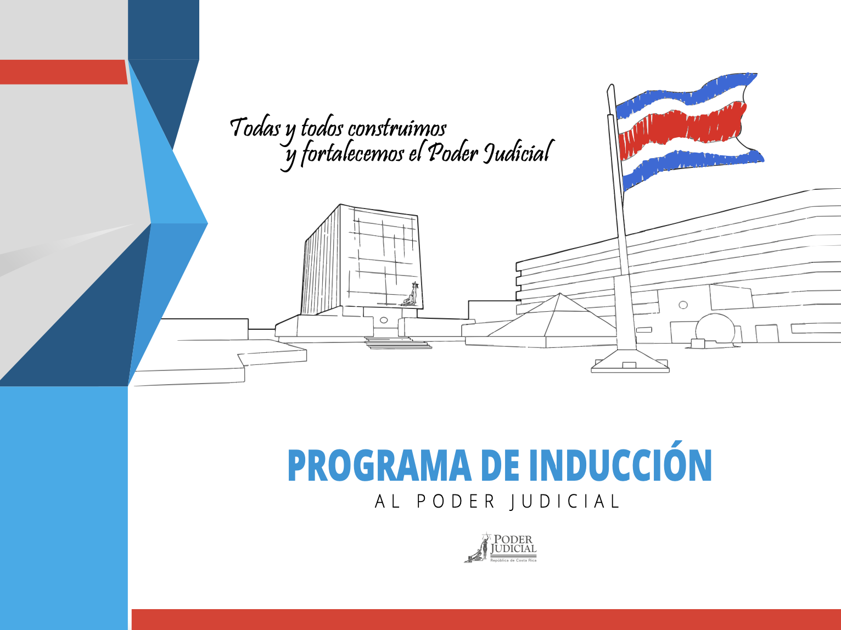

- Curso virtual: GICA

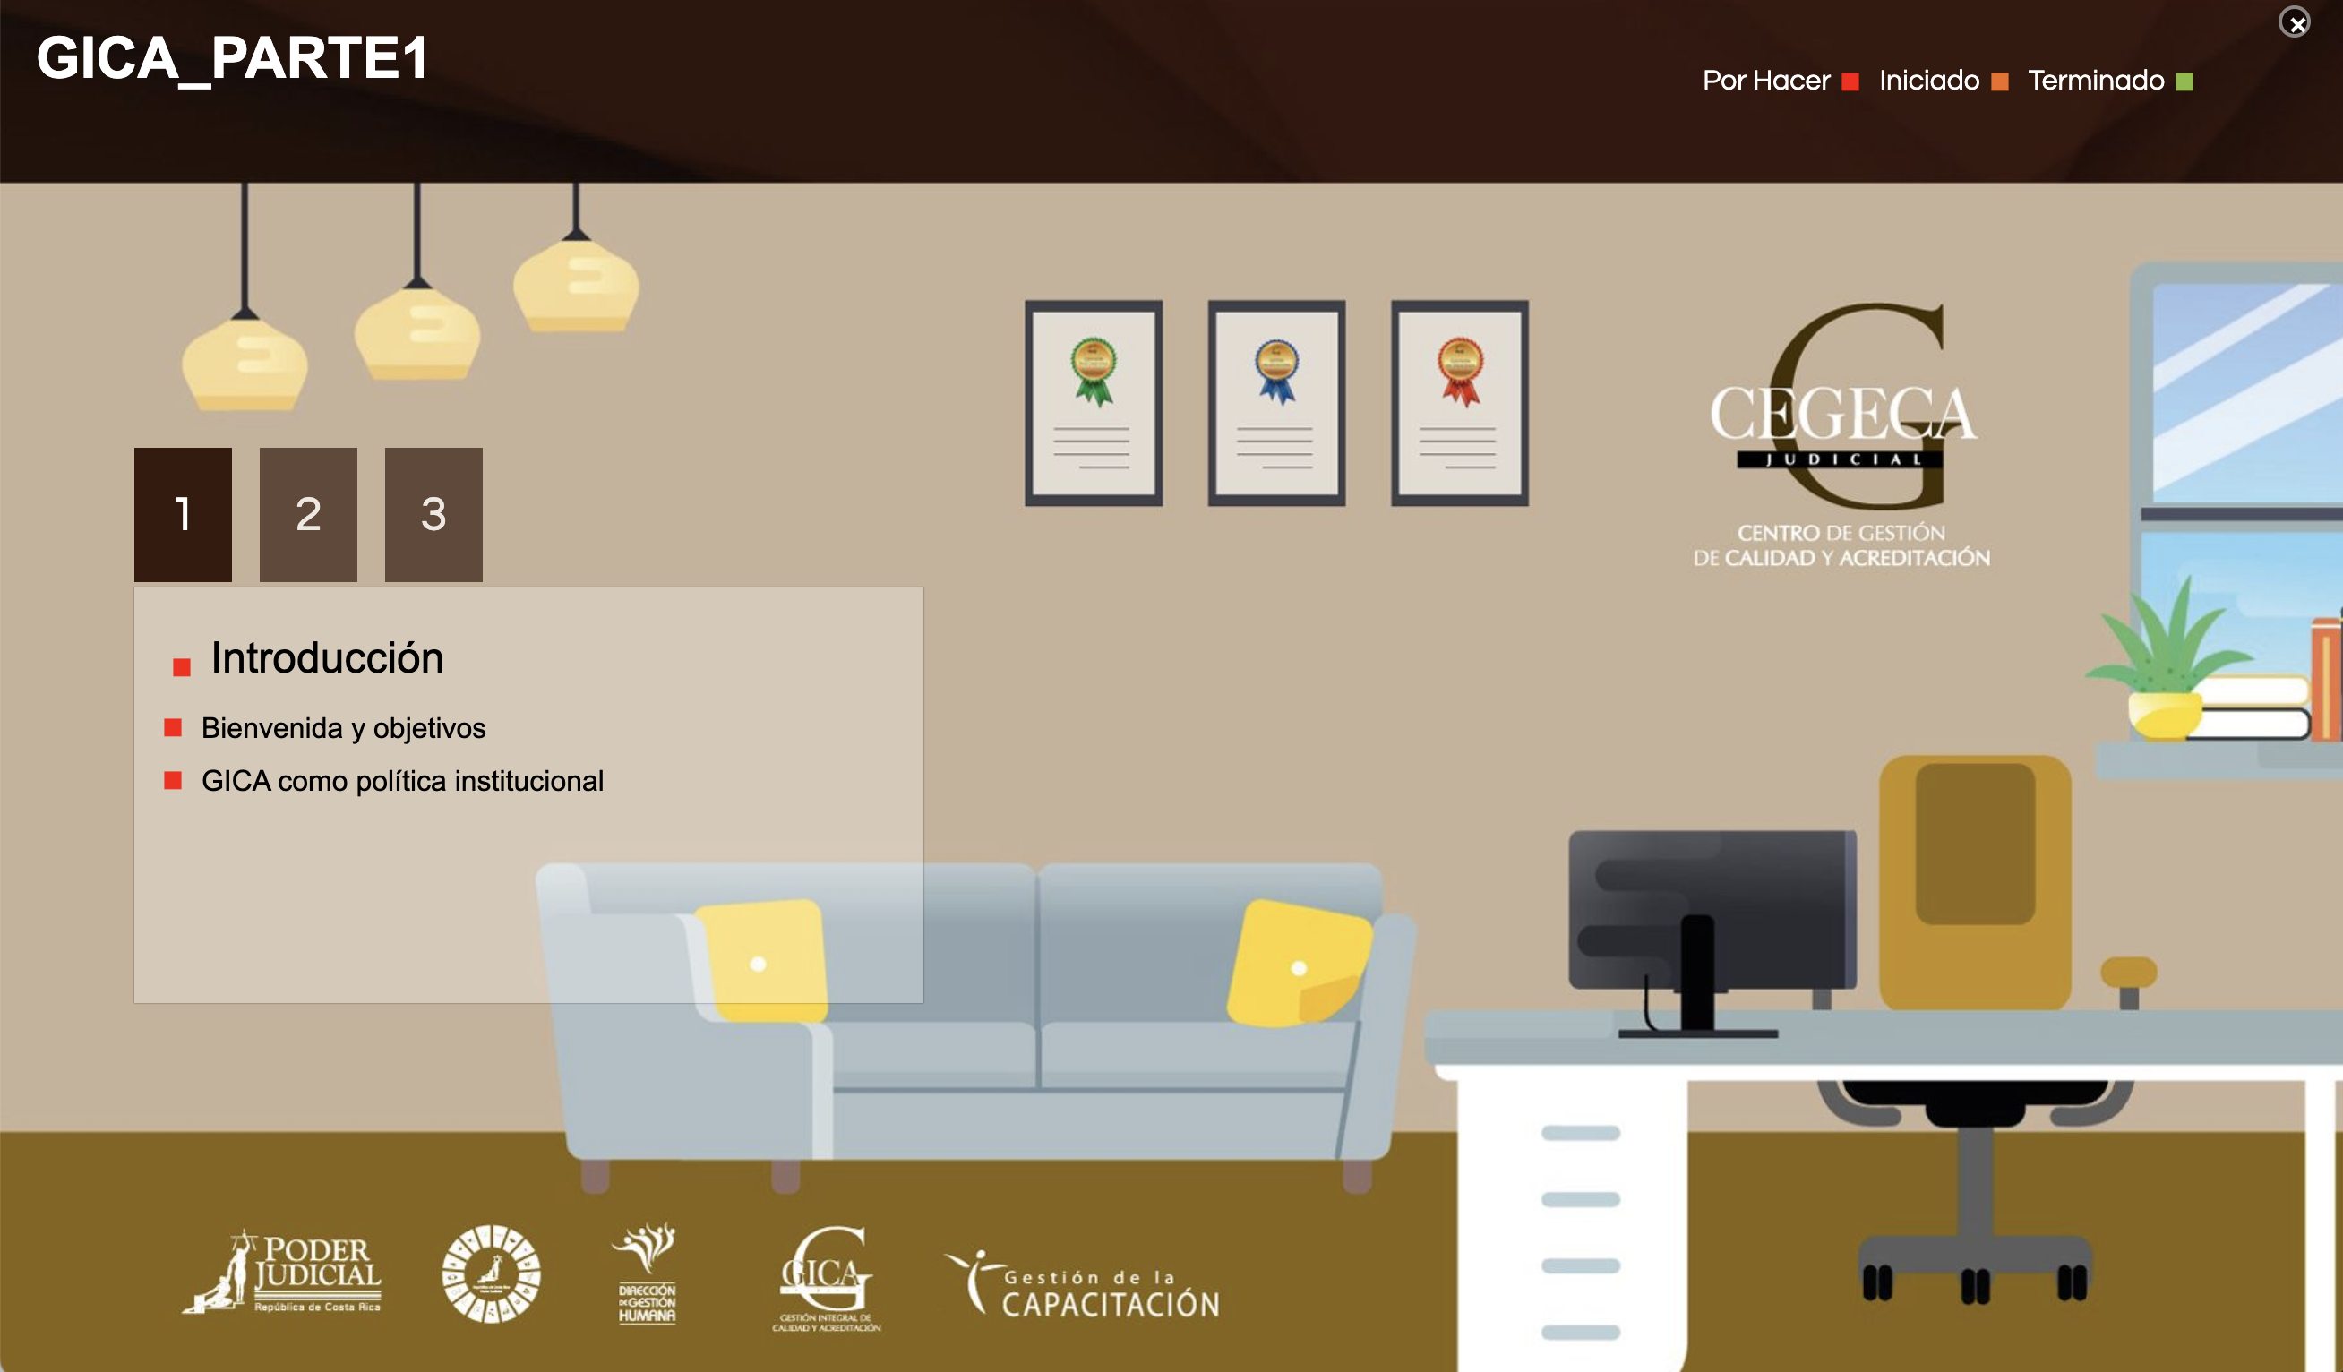

- Curso virtual: SIGAO

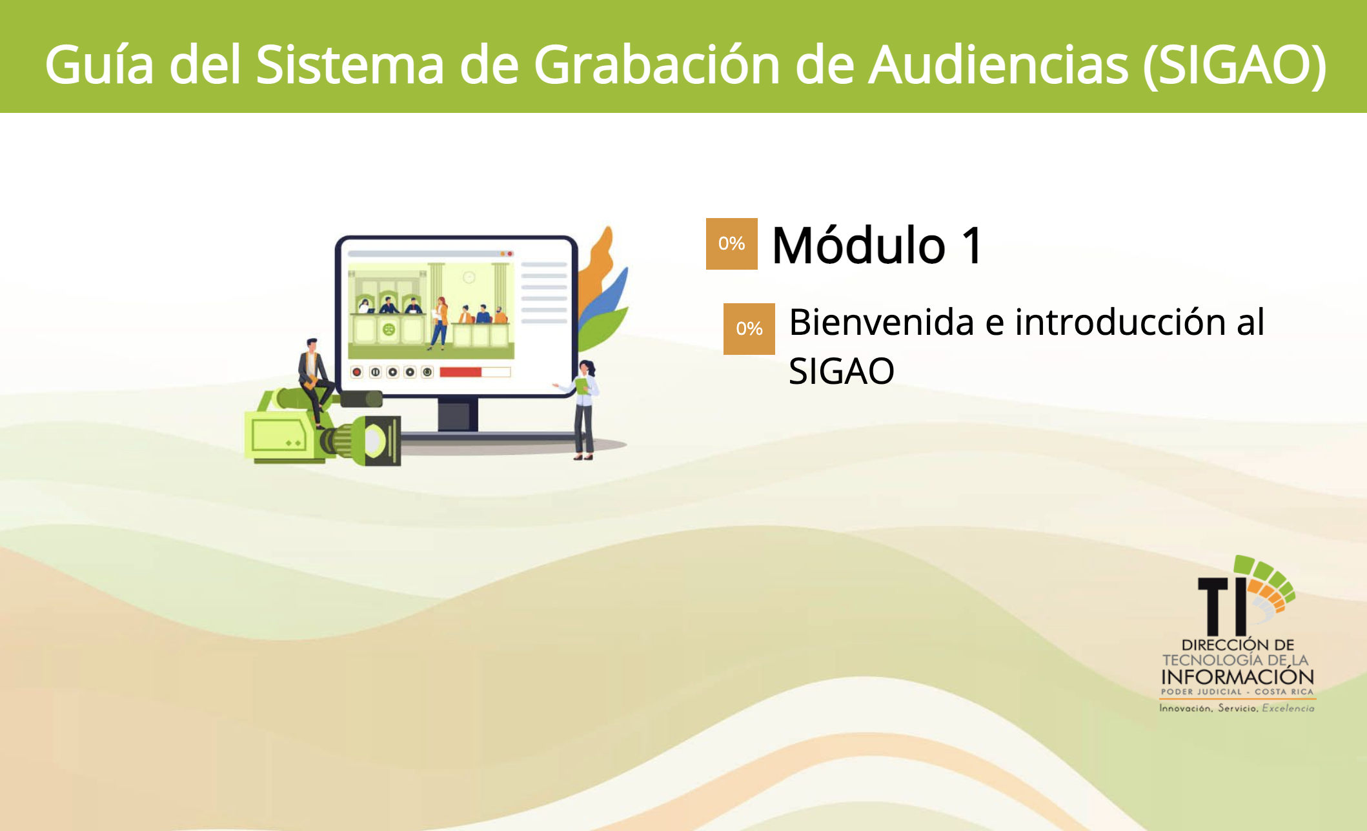

- Curso virtual: Atención integral niñas, niños y adolescentes en procesos judiciales

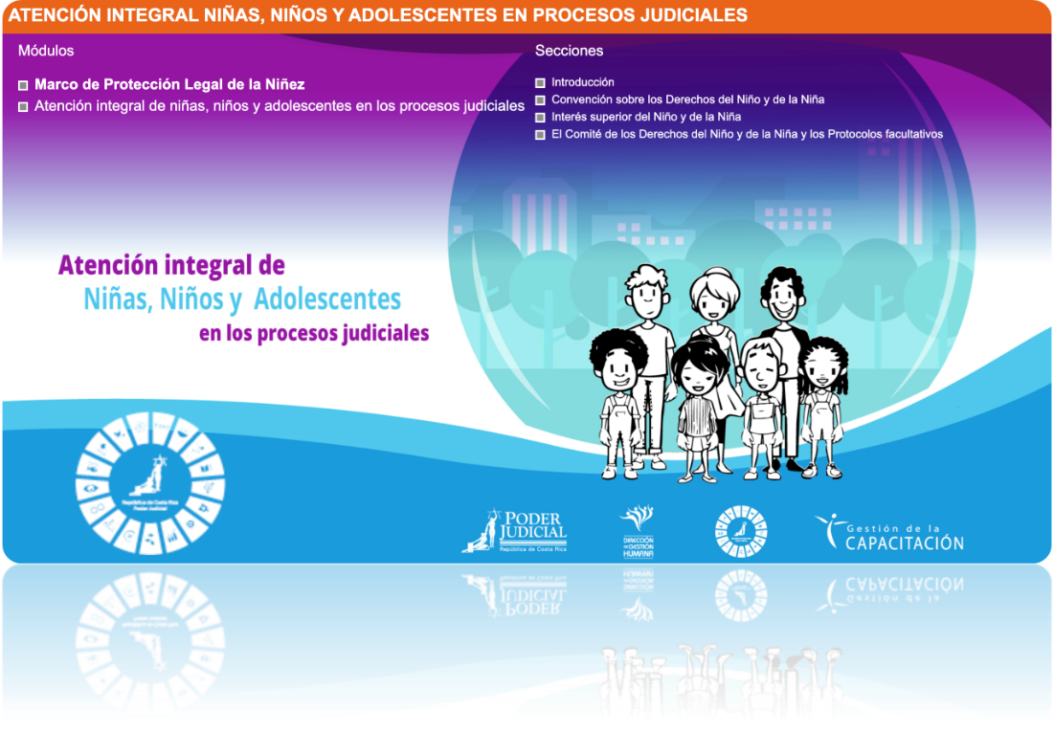

- Tutorial: Afrodescendientes

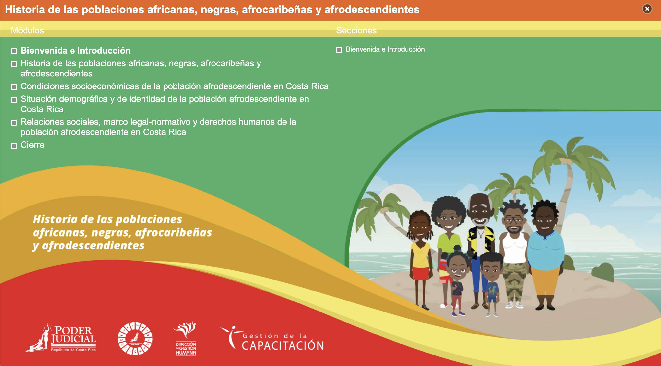

- Tutorial: Proyectos

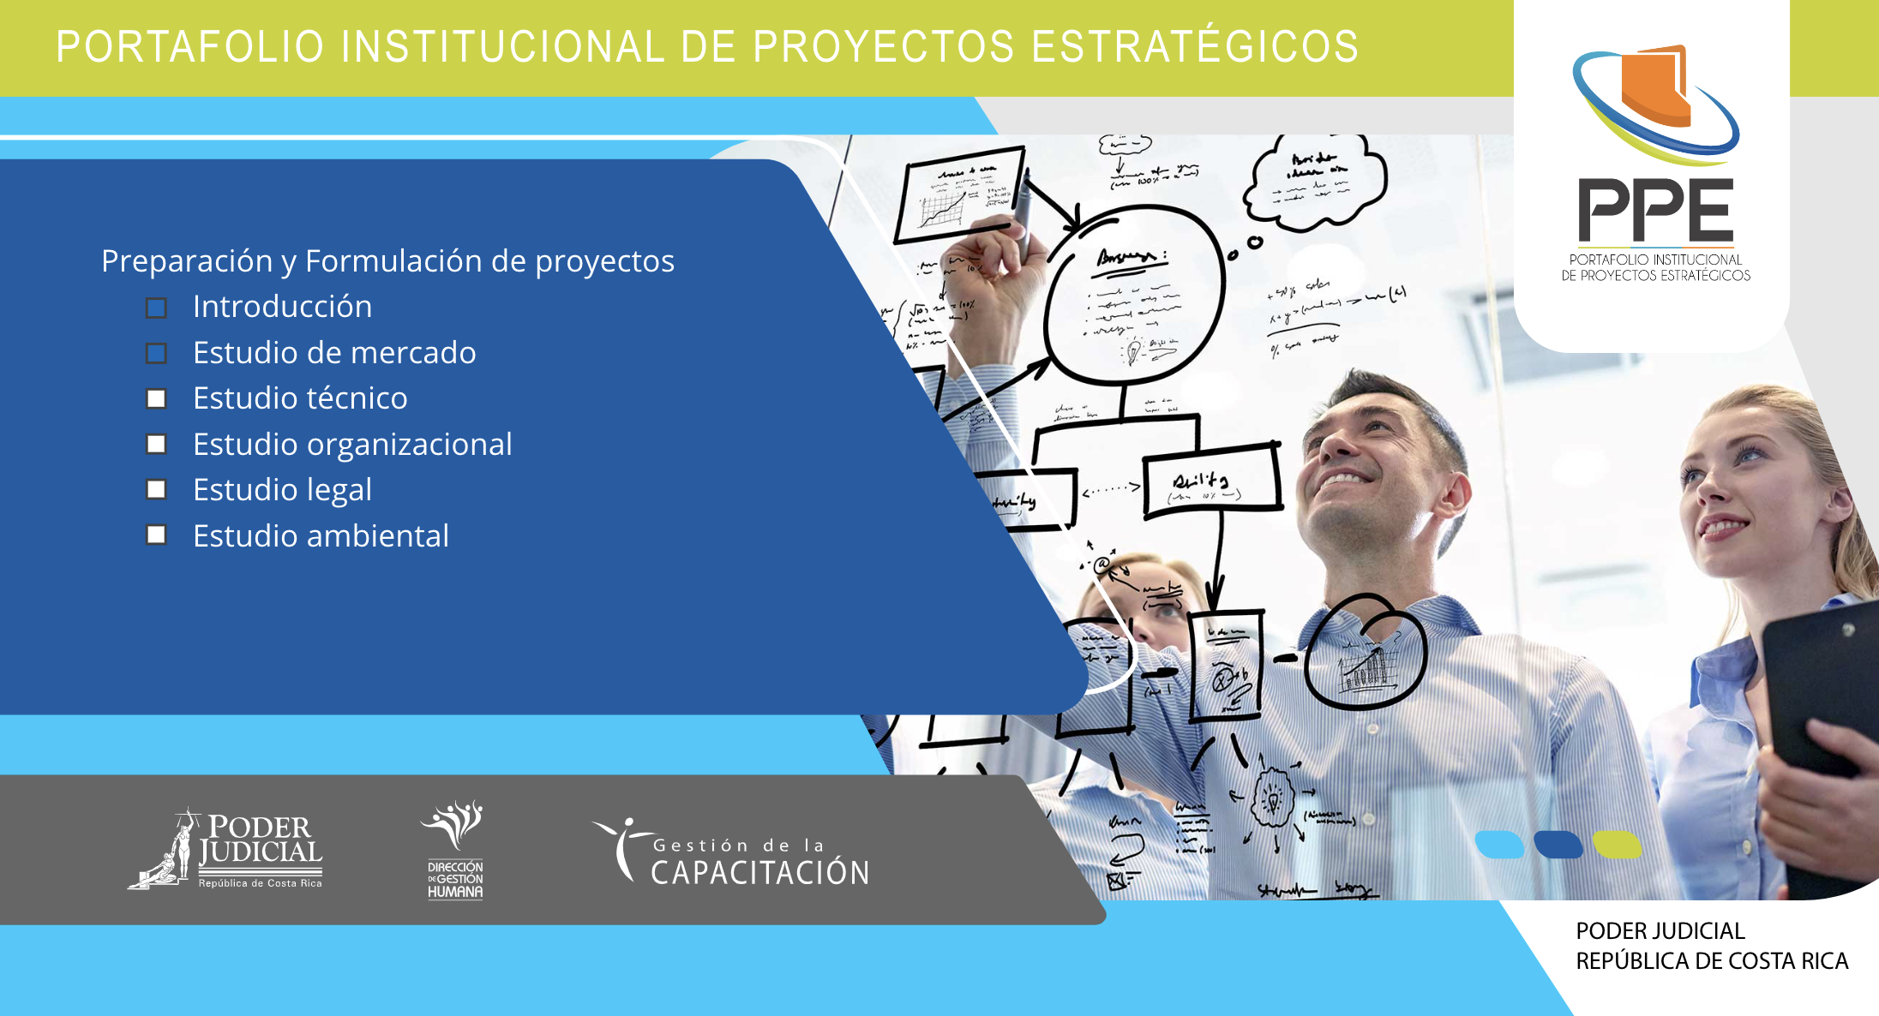

- Tutorial: PJ Verde

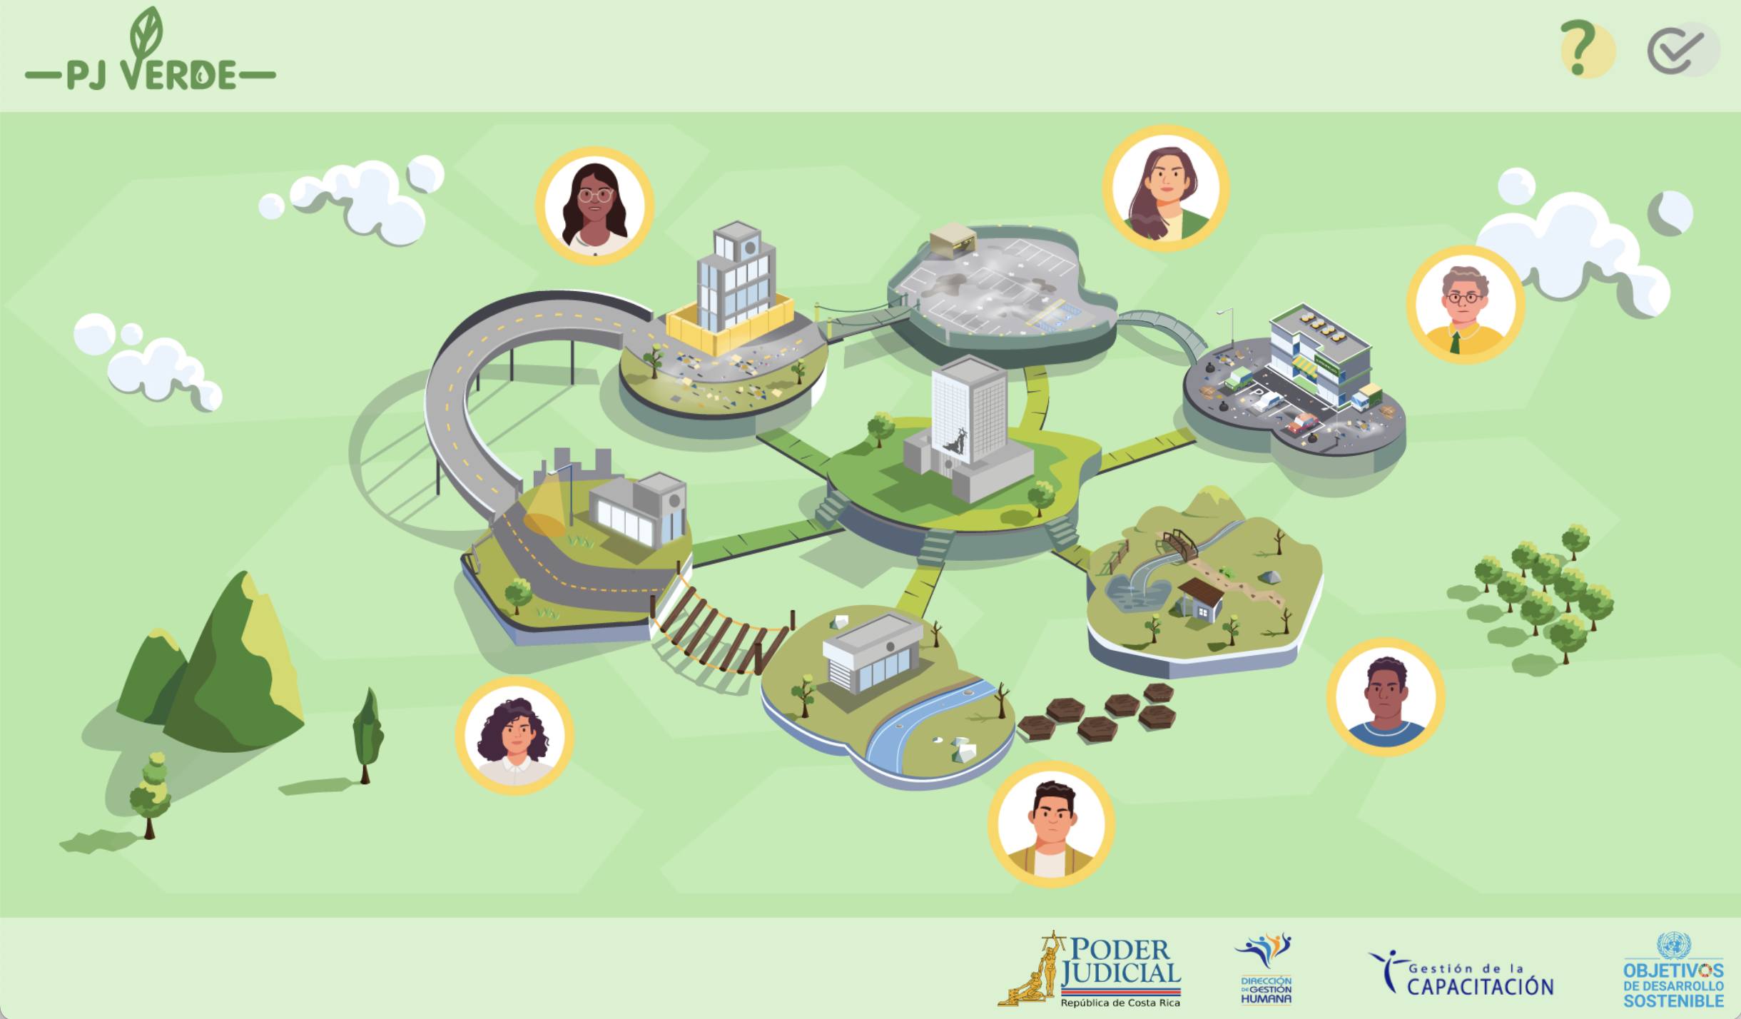

2.8 DESARROLLO DE MATERIALES DE APOYO PARA LA FORMACIÓN Y LA DIVULGACIÓN

El Subproceso Gestión de la Capacitación desarrolla materiales de apoyo para la comunicación interna del Poder Judicial. Seguidamente se exponen los materiales realizados durante el 2022:

- Calendario de pagos 2022
- Calendario recepción de documentos 2022
- Recepción PIN Plantilla ppt
- Salario Escolar comunicado 2022
- Carga de Actas del Consejo de Personal Web
- Boletín relaciones de pareja, Servicios de Salud
- Invitación Curso de Estrategias
- Logo Comisión Teletrabajo
- Comunicados Poblaciones indígenas
- Agradecimiento fin de año
- Agradecimiento Gestión Humana
- Comunicados capacítate 2022
- Banner Capacitate, RyS y LIFE
- Invitación Niñes y Adolescencia
- Plan de Capacitación 2023
- Presentación SEVRI y Control Interno
- Plantillas para invitaciones internas
- Avisos Evaluación del desempeño
- Libro Participación ciudadana
- Día internacional de la mujer
- Invitación Cursos virtuales, Participación, Círculos, y Salud Ocupacional
- Infografía Taller Ambientes de trabajo saludables
- Comunicado cápsulas CONAMAJ
- Comunicado día de las personas trabajadoras
- Cápsulas de Acceso a la justicia 9 diseños
- Publicación sitio web Gestión Humana Jefaturas
- Infografías Carrera Judicial
- Comunicados Deducciones correo
- Comunicados GH en línea nuevos procesos.
- Comunicados Suspensión Moodle
- Material de Jubilación folleto
- Firmas varias Gestión Humana
- Diseño Invitación Inserción Laboral personas con discapacidad
- Invitación curso de diseño
- Diseño invitación Concurso Discapacidad
- Pdf Invitación Discapacidad
- Ajustes artes misión y visión Ambiente Laboral en la web
- Ajustes de Documentos accesibles con campañas en Servicios de Salud, Salud Ocupacional y Evaluación
- Índice Salarial 2022
- Comunicado 25 de julio
- Invitación Mandalas
- Plantilla Puerta Abiertas
- Diseñar 3 nuevas plantillas comunicados Formación
- Invitación día de las madres
- Invitación ciclo de Charlas
- Invitación Finanzas Sobre Ruedas Coopenae
- Invitación Estilos de Vida Saludable
- Invitación Gestión retorno a la presencialidad
- Invitación como padres cumplimos
- Invitación entrenamiento Emocional
- Invitación SETA-GH
- LiFe 2022, banner, fondos, invitaciones, anuncios, cronogramas, expectativas, etc.
- Invitación curso Herramientas para gestionar Teletrabajo
- Invitación Contraloría
- Invitación Uso adecuado de las tarjetas
- Invitación Consumo responsable
- Invitación hablemos de los derechos
- Invitación Pagos Menores
- Invitación Caja Chica
- Invitación Entrenamiento Emocional
- Comunicado 15 de setiembre
- Infografía GH en línea pdf
- Invitación SEVRI
- Invitación Ley de empleo público
- PPT plan de Capacitación
- Solicitud logo y figuras Políticas Institucionales Planificación
- Invitación integración pintar
- Invitación como Padres Cumplimos
- Directorio GH

2.9 DISEÑO GRÁFICO Y PRODUCCIÓN AUDIOVISUAL

El Subproceso Gestión de la Capacitación desarrolló, durante el 2022, recursos gráficos y audiovisuales de apoyo a la capacitación y a la comunicación interna del Poder Judicial, los cuales se enuncian a continuación:

2.9.1 Diseño gráfico:

- Sello arte Gestión de la Capacitación
- Artes de presentación para Curso Fundamentos de diseño
- Formulario epicrisis
- Presentación Prestaciones Legales
- Documentos de Interés Gestión Humana
- Conciliación vida familiar Ambiente Laboral
- Plantilla firmas de correo GH
- PPT PIN
- Ajustes de campañas y revisión de archivos de accesibilidad de campañas
- Mapas de Zonaje
- Presentación para la directora de Gestión Humana sobre Políticas de inclusividad
- Manual Inducción pasar formato a tamaño pdf digital
- Plantillas para comunicados Teletrabajo
- PPT conflictos de Interés.
- Sesión de fotos Simulacro, Salud Ocupacional
- Manual Planificación
- Diseño Logo Manual Planificación
- Propuesta logo y gráfica Comisión de Accesibilidad
- Propuesta creativa GIS
- Informe estadístico
- Folleto Planificación Evaluación de Resultados
- Brochure Planificación Evaluación de Resultados
- Logo Automatización Planificación
- Banner Automatización Planificación
- Invitaciones Automatización Planificación
- Plantilla ppt Automatización Planificación
- Gráficos Evaluación de Resultados Planificación
- PPT planificación
- Comunicado de Prensa, arte 8 diciembre de la persona judicial

2.9.2 Desarrollos virtuales:

- Menús html 5 Atención a testigos
- Menú Círculos de Paz
- Afrodescendientes
- Menores de Edad en conflicto con la Ley
- SEVRI
- GICA 1
- GICA 2
- Campaña GH en línea
- Propuesta creativa curso proyectos
- Curso de Inducción 2 módulos

2.9.3 Campañas:

- Life 2022
- Campaña vivir mejor
- Campaña Curso virtuales nuevos
- Campaña Innovación
- Campaña Formularios Gestión de la Capacitación
- Campaña Gusabio
- Campañas de liderazgo y Estrés
- Campaña Acceso a la Justicia
- Campaña teletrabajo.
- Campaña pausas activas
- Campaña desconexión teletrabajo
- Campaña LIFE WEB

2.9.4 Audiovisuales:

- Videos SICE 6
- 8 videos de Horas Extra
- Video triángulo dramático
- Videos Lactancia
- Evaluación de resultados Planificación
- Salud financiera
  - Edición charlas y testimonios
- Life 2022
  - Facilitadores
  - Anuncios
  - Presentación
- Programa de inducción
  - Presidentes de la Corte
  - Contratación Inducción
  - Video completo con anuncios
  - Video inducción y cierre del curso. objeto 1a y 2ª Contratación

- Videos para GICA
- Genially para Afrodescendiestes, GICA, Inducción, SEVRI, Políticas institucionales, Curso diseño
- Diseño genially pautas para redactar un correo electrónico
- Edición videos Inducción
- Videos Evaluación del desempeño pasos sistema

2.9.5 Desarrollo WEB:

- Sitio Web Fiscal General
- Sitio Web Magistrado Tribunal Supremo de Elecciones
- Sitio Web Concurso Directora, Director OIJ
- Notas al blog de capacítate para los cursos de Administración Financiera.
- Reconocimiento personal Poder Judicial.
- Índices salariales, manuales, reglamentos Presupuesto y Estudios especiales
- Carga nuevos manuales pdf Análisis
- Implementación del nuevo sitio Gestión Humana y sus capacitaciones
- Carga de Carteles varios concursos RyS
- Actualizaciones web:
  - Gestión Humana
  - Salarios
  - Capacítate
  - Evaluación del Desempeño
  - Ambiente Laboral
  - Reclutamiento y Selección
  - Salud Financiera
  - Administración de Personal

En el siguiente cuadro se detallan los cursos que se contemplaron en el Plan de Capacitación del 2022, y que por alguna situación no fue posible desarrollar. Sin embargo, se sustituyeron por el desarrollo de otros cursos con otra prioridad.

Cuadro N° 13
Cursos que quedaron pendientes por desarrollar con la justificación respectiva y curso que le sustituye.
Año 2022

Cursos propuestos en el Plan de Capacitación 2022 | Justificación | Curso sustituto
Curso Nuevo Código de Ética. | Desde la OCRI se informa que la Embajada de Estados Unidos aún no asigna la contratación y que se informará en el momento que se adjudique. | Atención integral niñas, niños y adolescentes en procesos judiciales
Curso sobre la temática de Indígenas que se define a partir del diagnóstico de servicio que realizan la DGH y la Contraloría de Servicios | Aún no se ha definido el tema por parte de la Dirección de Gestión Humana y la Contraloría de Servicios. | Curso del Sistema de Grabación de Audiencias Orales (SIGAO)
Prohibiciones e incompatibilidades en los procesos de compras. | Por indicación de la Jefatura de la Proveeduría Judicial, el señor Wilberth Kidd, se detiene el desarrollo del curso, ya que es necesario definir el contenido de este a partir de mesas de trabajo que se realizaron con diferentes oficinas involucradas en el tema. | - Generalidades de la Violencia Doméstica  - Penalización de la Violencia contra las mujeres
Títulos Valores | Hasta en el mes de noviembre se recibe por parte de la Dirección Ejecutiva el documento de contenido, quedando muy poco tiempo para el desarrollo de las etapas. | Conozca la herramienta GIS
Proceso Archivístico para despachos Judiciales. | Hasta en el mes de octubre se recibe por parte del Archivo Judicial el documento de contenido, quedando muy poco tiempo para el desarrollo de las etapas. | - GICA 1  - GICA 2
Sensibilización y procedimiento para el otorgamiento de ayudas económicas a la población indígena. | Se logró concretar la reunión de inicio de proyecto hasta el 22 de diciembre de 2022. | Derechos de las personas según el paradigma de los derechos humanos
Fuerte: Subproceso Gestión de la Capacitación, Dirección de Gestión Humana, 2022.

2.10 PUBLICACIÓN DE NOTAS EN EL BOLETÍN DE LA ESCUELA JUDICIAL

Los titulares publicados en el Boletín de la Escuela Judicial durante el 2022 fueron los siguientes:

Cuadro N° 14
Publicaciones en el Boletín de la Escuela Judicial
Año 2022

Mes | Publicación
Enero | - Personal Judicial participó en la charla “Los Servicios de Salud”  - Curso "Idea Management: la matriz de ideación 3x3"  - Personal judicial se capacita en técnicas de reanimación cardiopulmonar  - Personal judicial se capacita como especialista en impuesto de renta  - Curso burnout y estrés, síndrome de fatiga laboral
Febrero | - Certificación de expositores para ambientes de juntas directivas y alta gerencia  - Personal judicial participó en el curso El poder de la oratoria  - Capacitación lanza nuevo curso virtual de Control Interno
Marzo | - Personal de la Dirección de Tecnología de la Información participó en el curso Gestión del cambio  - Comunicación efectiva una herramienta para el logro de los objetivos institucionales  - Taller Estilos de Vida Saludables  - Curso Gestión Humana, la imagen del servicio  - Inició el Ciclo de Charla Gestión Humana de Puertas Abiertas  - Respuesta a las 50 preguntas más frecuentes sobre Subsanación en Contratación Administrativa  - Subproceso Gestión de la Capacitación presenta dos nuevos cursos virtuales
Abril | - XXVI Congreso Latinoamericano de Auditoría Interna  - Charla sobre proceso de pagos  - Contraloría de Servicios se capacita en cómo mejorar la calidad del servicio  - Charla: La mujer en la economía  - Juzgados Penales inician proceso de capacitación sobre Gestión del cambio
Mayo | - Personal judicial refuerza habilidades para una comunicación efectiva  - Webinar: Finanzas y felicidad  - Personal Judicial se capacita en el uso de la herramienta Google Forms  - Capacitación en el uso del sistema de la Biblioteca Judicial  - Charla trámite de proposiciones en el sistema PIN  - Burnout: soluciones al síndrome del quemado  - Causales de abstención y el régimen de prohibiciones en la regulación de conflictos de intereses del Poder Judicial  - Personal de la Auditoria participa en el curso Reportes de Datos en Power BI
Junio | - Personal de la Auditoria Judicial se capacita en análisis y visualización de datos  - Charla: Salud Financiera  - Personal del OIJ participa en el conversatorio sobre contratación administrativa  - Personal judicial participa en charla sobre el Fondo de Jubilaciones y Pensiones del Poder Judicial  - Charla: Viviendo los valores compartidos
Julio | - Personal judicial refuerza habilidades para una comunicación efectiva  - Personal de los Servicios de Salud se capacita en el abordaje de la ansiedad  - Personal judicial se capacita en redacción de informes técnicos  - Subproceso Gestión de la Capacitación participa en cursos sobre cálculo y rentabilidad de la formación  - Personal de nuevo ingreso participa en el taller de Inducción General al Poder Judicial
Agosto | - Personal judicial se capacita en análisis y visualización de datos  - Charla Promoción de ambientes laborales saludables  - Curso Desarrollo de habilidades gerenciales para gestionar equipos remotos  - ¿Cómo definir indicadores que generen resultados?  - Personal judicial se capacita en diseño para generar accesibilidad  - Personal judicial participa en curso sobre cómo planificar espacios laborales inclusivos  - Personal del Departamento de Proveeduría se capacita en administración de inventarios
Setiembre | - Personal judicial se capacita en evaluación de proyectos sociales  - Curso “Estilos de vida saludables” tiene gran acogida entre el personal judicial  - Charla “Servicios de capacitación a su alcance”  - Personal judicial se capacita en comunicación efectiva  - Personal judicial se capacita en el buen uso de la Caja Chica  - Personal judicial se capacita en la gestión de pagos mayores
Octubre | - Curso Protección radiológica  - Manejo de Casos de Riesgos del Trabajo  - Taller: Creación y gestión de formulario en Microsoft Forms  - Personal judicial participó en charla que analizó la Ley  - General de Empleo Público  - Charla: Ahorro, endeudamiento e inversión  - Servidoras y servidoras judiciales se interesan por conocer los elementos que conforman las deudas  - Curso virtual expone herramientas para administrar los recursos económicos  - Gestión de la Capacitación y Contraloría de Servicios se une para capacitar al personal judicial en temas de servicio público  - Personal judicial se capacita en mejores prácticas para gestionar de manera efectiva el teletrabajo  - Dirección de Gestión Humana participa en la Cumbre Internacional de Reclutamiento y Selección
Noviembre – Diciembre | - Curso básico en el manejo de refrigerantes  - Personal Judicial participa en charlas sobre derechos de las personas consumidoras  - Personal de la Dirección Jurídica se capacita en liquidación y transparencia presupuestaria  - Personal Judicial de telemática participa en el taller de trabajo en equipo  - Personal judicial participó en la charla  - Gestión efectiva del tiempo en el teletrabajo
Fuerte: Subproceso Gestión de la Capacitación, Dirección de Gestión Humana, 2022.

III. FORTALECIMIENTO DE LOS PROCESOS FORMATIVOS

En adición a las actividades y gestiones descritas en el presente informe, durante el 2022 se realizaron los siguientes esfuerzos:

- Apoyo a jefaturas y equipos de trabajo para la inserción laboral de personas con discapacidad-Concurso CN-004-2017

Cuadro N° 15
Actividades realizadas con las fechas de inicio y final desagregadas por sexo en el 2022
Nombre de la actividad | Fecha Inicio | Fecha Final | Cantidad total participantes | Cantidad de Mujeres | Cantidad de Hombres
Masterclass Discapacidad: Todo lo que debes saber | 9/5/2022 | 9/5/2022 | 12 | 10 | 2
Masterclass Tecnología al Servicio de la Discapacidad | 13/6/2022 | 13/6/2022 | 7 | 4 | 3
Inclusión y discapacidad | 29/08/2022 | 02/09/2022 | 53 | 33 | 20
Diseño para generar accesibilidad | 03/08/2022 | 17/08/2022 | 10 | 6 | 4
Espacios laborales inclusivos | 03/08/2022 | 17/08/2022 | 5 | 4 | 1
Fuerte: Subproceso Gestión de la Capacitación, Dirección de Gestión Humana, 2022.

- Inducción al personal judicial de nuevo ingreso:

Se ha continuado con la tarea de actualizar el contenido del curso virtual “Inducción general al Poder Judicial”. Se inicia con el desarrollo de materiales.

- Retorno a la presencialidad:

En atención al levantamiento de las medidas sanitarias por COVID19 y en virtud del incremento de personas que regresaron a la modalidad presencial o vieron reducida la cantidad de días de teletrabajo, se ejecutó el curso: “Gestión del retorno a la presencialidad”, con el objetivo de brindar herramientas para la gestión de las emociones que surgen debido al retorno a la presencialidad, con el fin de que las personas desarrollen y/o fortalezcan habilidades para su vida personal y laboral.

Cuadro N° 16
Actividades realizadas con las fechas de inicio y final desagregadas por sexo en el 2022
Nombre de la actividad | Modalidad | Fecha actividad | Cantidad total participantes | Cantidad de Mujeres | Cantidad de Hombres
Gestión del retorno a la presencialidad | Virtual Sincrónica | 6/9/2022  8/9/2022  13/9/2022  14/9/2022  20/9/2022  22/9/2022 | 131 | 86 | 45
Fuente: Subproceso Gestión de la Capacitación, Dirección de Gestión Humana, 2022.

- Ley Marco de Empleo Público:

Como parte de las acciones para la implementación de la ley Marco de Empleo Público en el Poder Judicial, se realizaron las siguientes actividades:

Cuadro N° 17
Actividades realizadas con las fechas de inicio y final desagregadas por sexo en el 2022
Nombre de la actividad | Fecha | Cantidad total participantes | Cantidad de Mujeres | Cantidad de Hombres
Charla: Un acercamiento a los alcances y contenido de la Ley General de Empleo Público | 07/10/2022 14/10/2022 | 430 | 263 | 167
Fuente: Subproceso Gestión de la Capacitación, Dirección de Gestión Humana, 2022.

- Ley de Contratación Administrativa y su reglamento:

La entrada en vigor de la nueva ley de contratación pública y su reglamento derivó en la necesidad de actualización del personal judicial que tiene a cargo tareas relacionadas con este importante proceso. Con el fin de atender esta necesidad se gestionó la siguiente actividad:

Cuadro N° 18
Actividades realizadas con las fechas de inicio y final desagregadas por sexo en el 2022

Nombre de la actividad | Fecha | Cantidad total participantes | Cantidad de Mujeres | Cantidad de Hombres
La nueva ley de contratación pública y su reglamento | 07/12/2022 23/12/2022 | 355 | 208 | 147
Fuente: Subproceso Gestión de la Capacitación, Dirección de Gestión Humana, 2022.

- Continuidad en la aplicación del modelo de evaluación de la efectividad de las actividades formativas, conforme a los niveles y parámetros definidos.

Se aplica el nivel 1 a una mayoría de las actividades formativas ejecutadas, el nivel 2 a todos los cursos de aprovechamiento y el nivel III al curso virtual Desarrollo de Habilidades Directivas.
- Entrada en vigor de la Reforma Procesal de Familia:

Como parte de la estrategia de capacitación para el abordaje de esta jurisdicción ante la entrada en vigor de la reforma procesal, se convocó al personal que opera la materia de Familia a los cursos del Programa Acceso a la Justicia, conforme al siguiente cronograma:

- 19/08/2022 (Convocatoria 23 y 24 de agosto)
- 09/09/2022 (Convocatoria 13 y 14 de setiembre)
- 23/09/2022 (Convocatoria 27 y 28 de Setiembre)
- 07/10/2022 (Convocatoria 11 y 12 de octubre)
- 21/10/2022 (Convocatoria 25 y 26 de octubre)
- 07/11/2022 (Convocatoria 08 y 09 de noviembre)

En adición, se invitó al personal con cargo de jefatura (juez o jueza coordinador) y coordinaciones judiciales a realizar el curso virtual Habilidades directivas:

Cuadro N° 19
Actividades realizadas con las fechas de inicio y final desagregadas por sexo en el 2022
Nombre de la actividad | Cantidad total participantes aprobados | Cantidad de Mujeres | Cantidad de Hombres
Habilidades Directivas | 20 | 14 | 6
Fuente: Subproceso Gestión de la Capacitación, Dirección de Gestión Humana, 2022.

- Rediseño Penal

De manera complementaria a las actividades de sensibilización para el cambio enunciadas anteriormente, se ofertaron para los equipos de mejora de las oficinas de la materia penal rediseñadas, los siguientes cursos virtuales:

Cuadro N° 20
Actividades realizadas con las fechas de inicio y final desagregadas por sexo en el 2022
Nombre de la actividad | Personas convocadas | Cantidad de aprobados | Cantidad de inconclusos | Cantidad de personas que no respondieron a la convocatoria
Habilidades Directivas | 111 | 55 | 28 | 28
Entrenamiento emocional | 112 | 7 | 8 | 97
Fuente: Subproceso Gestión de la Capacitación, Dirección de Gestión Humana, 2022.

- Desarrollo del Sistema de Gestión de la Capacitación:

En el año 2022, en conjunto con la Dirección de Tecnología de la Información y la Comunicación, la Escuela Judicial y las Unidades de Capacitación del Ministerio Público, del OIJ y la Defensa Pública, se inició la conceptualización y desarrollo de un sistema informático que permitirá gestionar la inscripción, ejecución y sistematización de datos de las actividades de capacitación que se organicen en cada una de las oficinas de capacitación. Durante el 2022 se participó en al menos diez sesiones de 4 horas aproximadamente para la construcción de las historias de usuario del sistema. Se proyecta continuar su desarrollo en el 2023 para que pueda implementarse en 2024.

- Certificación de personas servidoras judiciales como intérpretes de la LESCO para el acceso a la justicia y adecuado servicio a las personas sordas:

Se hizo solicitud formal al Consejo Superior para que la Dirección Jurídica valore el impacto legal de la certificación como intérprete de la LESCO de al menos dos personas servidoras judiciales por circuito judicial, debido a los puestos de trabajo, el perfil competencial, el compromiso y la valoración de una serie de aspectos que podrían requerir una transformación interna. Lo anterior, como propuesta ante la demanda institucional de esta figura para la atención de personas usuarias sordas.

Aunado a esta consulta, se prepara el perfil de la persona por capacitar y el formato de contrato para su revisión.

- Se realiza depuración en SIGA de información sobre personas capacitadas en LESCO a la fecha con el fin de precisar la información registrada.

- Apoyo a la Dirección de Gestión Humana en la construcción de las siguientes políticas:

Cuadro N° 21
Actividades realizadas con las fechas de inicio y final desagregadas por sexo en el 2022
Políticas | Acciones realizadas
Bienestar y Salud | Participación en espacios de trabajo para la construcción de la política, particularmente en lo que refiere a la formación y desarrollo del personal en los temas que esta comprende.
Teletrabajo | Se participa en las mesas de trabajo para la definición de enunciados y lineamientos de este proyecto.
Política para la inclusión y protección laboral de las personas con discapacidad en el Poder Judicial | Se brinda apoyo en la actualización de la política para la inclusión y protección laboral de las personas con discapacidad en el Poder Judicial por medio de las siguientes acciones:  - Propuesta de la metodología para la realización del diagnóstico situacional requerido como parte del plan de trabajo.  - Investigación del entorno con base en la metodología propuesta para el caso del entorno ambiental y tecnológico.  - Participación en la Subcomisión de Empleabilidad de la Dirección de Gestión Humana  - Elaboración del informe de investigación
Fuente: Subproceso Gestión de la Capacitación, Dirección de Gestión Humana, 2022.

- Diseño de actividades de formación relacionados con el Eje Calidad de Vida:

Cuadro N° 22
Actividades realizadas con las fechas de inicio y final desagregadas por sexo en el 2022
Programa | Actividad
Educación emocional | Planeamiento y diseño de materiales para el desarrollo del curso virtual “Comunicación no violenta”.
Estilos de Vida Saludables | Desarrollo del curso virtual “En tiempos de estrés, haz lo que importa”. Para implementar en 2023.
 | Recopilación de contenidos e inicio del desarrollo de la campaña “Vivir mejor”
Proyecto de Vida | Planeamiento y diseño de materiales para el desarrollo del curso virtual “Mi Jubilación... Preparándome para el futuro". Desarrollo iniciado, avance en 75%.
 | Recopilación de contenidos para el desarrollo de herramienta de aprendizaje en relación con el tema “Desvinculación laboral” dirigido a personas que renuncian al Poder Judicial.
Fuente: Subproceso Gestión de la Capacitación, Dirección de Gestión Humana, 2022.

- Innovación en la capacitación

Con el fin de identificar oportunidades de mejora en función de las necesidades de capacitación y metodologías de aprendizaje del colectivo judicial, se planteó la necesidad de conocer las perspectivas que mantienen las personas con respecto al servicio que se brinda y de esta forma poder establecer ejes de acción para mejorar, diversificar e innovar en las estrategias de capacitación.

Lo anterior, permite tener una amplitud en las diversas formas que pueden tener las personas para adquirir información y conocimientos que promuevan la productividad y calidad del trabajo que realiza la institución.

Es así como se aplica el instrumento: “Innovación de la capacitación: perspectivas de la población judicial para el futuro”, con el que a la fecha se han obtenido 168 respuestas que se encuentran en fase de análisis por parte del área de Desarrollo del Subproceso Gestión de la Capacitación.

Dicho instrumento se diseñó de forma conjunta entre las áreas del subproceso encargadas de gestionar actividades formativas y con la validación de la persona metodóloga. El formulario se divide en varias secciones:

- Aspectos generales
- Perspectivas de la capacitación virtual
- Perspectivas de la modalidad presencial en la capacitación
- Uso de las redes sociales y medios de comunicación
- Recomendaciones

IV. CIERRE DEL INFORME

Después de un año de grandes desafíos, fuertes cambios y muchos retos nos despedimos satisfechas de la labor realizada.

Atentamente:

 | Licda. Cheryl Bolaños Madrigal  Jefe a.i. Gestión de la  Capacitación  Gestión Humana | Licda. Waiman Hin Herrera  Sub directora a.i.  Desarrollo Humano  Gestión Humana
MBA. Roxana Arrieta Meléndez
Directora a.i.
Gestión Humana

ANEXO N°1

ACTIVIDADES FORMATIVAS 2022

# | NOMBRE DE LA ACTIVIDAD | EJE CURRICULAR | MODALIDAD | CERTIFICACIÓN | CANTIDAD DE HORAS | CANTIDAD DE REPLICAS | ORIGEN DE LOS RECURSOS | ENTE FORMATIVO | CANTIDAD DE PERSONAS PARTICIPANTES | CANTIDAD DE PERSONAS PARTICIPANTES APROBADAS | # MUJERES | # HOMBRES
1 | Certificación: Expositores para ambientes de Juntas Directivas y alta gerencia | Capacitación | Virtual sincrónica | Participación | 36 | 1 | Apoyo interinstitucional | Programa Vive Bien CCSS | 3 | 3 | 1 | 2
2 | El poder de la oratoria | Capacitación | Virtual sincrónica | Participación | 12 | 1 | Apoyo interinstitucional | Programa Vive Bien CCSS | 2 | 2 | 2 | 0
3 | Comunicación efectiva | Calidad de vida | Virtual sincrónica | Participación | 6 | 8 | Facilitador interno (de planta) | Subproceso Gestión de la Capacitación | 242 | 125 | 88 | 37
4 | Estafas informáticas | Capacitación | Virtual sincrónica | Participación | 1 | 1 | Facilitador institucional | Subproceso Gestión de la Capacitación | 98 | 98 | 59 | 39
5 | Estilos de vida saludables | Calidad de vida | Virtual sincrónica | Participación | 12 | 4 | Facilitador interno (de planta) | Subproceso Gestión de la Capacitación | 147 | 102 | 36 | 66
6 | Gestión Humana, la Imagen del Servicio | Capacitación | Virtual sincrónica | Participación | 8 | 1 | Donación | INCOEX | 2 | 2 | 2 | 0
7 | Respuesta a las 50 preguntas más frecuentes sobre Subsanación en Contratación Administrativa | Capacitación | Virtual sincrónica | Participación | 4 | 1 | Contratación abierta | Arisol | 14 | 14 | 13 | 1
8 | Transformación Financiera | Capacitación | Virtual sincrónica | Participación |  | 4 | Facilitador interno (de planta) | Subproceso Gestión de la Capacitación | 8 | 8 | 5 | 3
9 | Habilidades Directivas | Capacitación | Virtual sincrónica | Participación | 4 semanas | 6 | Facilitador interno (de planta) | Subproceso Gestión de la Capacitación | 280 | 154 | 100 | 54
10 | XXVI Congreso Latinoamericano de Auditoría Interna | Capacitación | Virtual sincrónica | Participación | 14 | 1 | Contratación abierta | CLAI | 1 | 1 | 0 | 1
12 | Soporte Básico de Vida para Profesionales en Salud SVB/BLS | Entrenamiento | Virtual sincrónica | Participación | 6 | 3 | Contratación abierta | Universidad Hispanoamericana | 12 | 12 | 2 | 10
13 | Capacitación sobre uso de equipo de protección personal | Entrenamiento | Virtual sincrónica | Asistencia | 2 | 1 | Facilitador institucional | Salud Ocupacional | 6 | 6 | 0 | 6
14 | Reclutamiento y selección del personal: variables que condicionan el proceso de nombramiento | Capacitación | Virtual sincrónica | Asistencia | 1,5 | 1 | Facilitador institucional | Subproceso Gestión de la Capacitación | 225 | 225 | 149 | 76
15 | Cómo funciona el proceso de pago desde el momento del registro del nombramiento en la PIN | Capacitación | Virtual sincrónica | Asistencia | 1,5 | 1 | Facilitador institucional | Subproceso Gestión de la Capacitación | 152 | 152 | 107 | 45
16 | Visión estratégica para la Costa Rica del bicentenario | Capacitación | Virtual sincrónica | Asistencia | 40 | 1 | Apoyo interinstitucional | Servicio CIvil | 2 | 2 | 0 | 2
17 | Introduction to Cibersecurity. | Capacitación | Virtual sincrónica | Asistencia | 40 | 1 | Apoyo interinstitucional | CISCO | 3 | 3 | 0 | 3
18 | Gestionando el cambio, con la meta en la mente | Capacitación | Virtual sincrónica | Participación | 2 | 13 | Facilitador interno (de planta) | Subproceso Gestión de la Capacitación | 247 | 207 | 106 | 101
19 | Certificación Internacional en Gamificación |  | Virtual sincrónica | Aprovechamiento | 100 | 1 | Contratación abierta | Skills Lab | 4 | 4 | 4 | 0
20 | Actualizacion en Procedimientos Disciplinarios y Relaciones Laborales en el Sector Público |  | Virtual sincrónica | Participación | 8 | 1 | Contratación abierta | Legal Minds | 8 | 8 | 5 | 3
21 | Refrescamiento en la Lengua de Señas Costarricense |  | Presencial | Aprovechamiento | 40 | 3 | Contratación cerrada | ENSEÑAS | 45 | 36 | 25 | 11
22 | La mujer en la economía | Capacitación | Virtual sincrónica | Participación | 1,5 | 1 | Donación | ULead University | 84 | 84 | 79 | 5
23 | Finanzas y felicidad | Capacitación | Virtual sincrónica | Participación | 2 | 1 | Apoyo interinstitucional | Vive Bien CCSS | 45 | 45 | 18 | 27
24 | Burnout soluciones al síndrome del quemado | Calidad de vida | Virtual sincrónica | Participación | 3 | 1 | Apoyo interinstitucional | Vive Bien CCSS | 3 | 3 | 3 | 0
25 | Motivación y reconocimiento, los pilares sociales | Calidad de vida | Virtual sincrónica | Participación | 6 | 1 | Apoyo interinstitucional | Vive Bien CCSS | 8 | 8 | 7 | 1
26 | Índice de pobreza multidimensional | Capacitación | Virtual sincrónica | Participación | 3 | 1 | Apoyo interinstitucional | Vive Bien CCSS | 8 | 8 | 7 | 1
27 | Trámite de proposiciones en el sistema PIN | Capacitación | Virtual sincrónica | Participación | 1,5 | 1 | Facilitador institucional | Subproceso Gestión de la Capacitación | 88 | 88 | 62 | 26
28 | Reportes de datos en Power BI | Capacitación | Virtual sincrónica | Participación | 7 | 3 | Facilitador institucional | CEGECA | 20 | 20 | 12 | 8
29 | Conversatorio sobre contratación administrativa | Capacitación | Virtual sincrónica | Participación | 4 | 1 | Facilitador institucional | Proveeduría | 26 | 26 | 7 | 19
30 | Salud financiera JUNAFO | Capacitación | Virtual sincrónica | Participación | 1 | 1 | Facilitador institucional | JUNAFO | 137 | 137 | 91 | 46
31 | Conozca el fondo de jubilaciones y pensiones del Poder Judicial | Capacitación | Virtual sincrónica | Participación | 1 | 1 | Facilitador institucional | JUNAFO | 153 | 153 | 85 | 68
32 | Aprendamos sobre los riesgos financieros del Fondo de jubilaciones y pensiones del Poder Judicial | Capacitación | Virtual sincrónica | Participación | 1,5 | 1 | Facilitador institucional | JUNAFO | 59 | 59 | 31 | 28
33 | Conozca las inversiones que maneja el Fondo de jubilaciones y pensiones del Poder Judicial | Capacitación | Virtual sincrónica | Participación | 1,5 | 1 | Facilitador institucional | JUNAFO | 101 | 59 | 37 | 22
34 | Espacios Laborales Inclusivos | Capacitación | Virtual sincrónica | Participación |  | 1 | Contratación abierta | TEC | 5 | 5 | 4 | 1
35 | Diseño para Generar Accesibilidad | Capacitación | Virtual sincrónica | Participación |  | 1 | Contratación abierta | TEC | 10 | 10 | 6 | 4
36 | Masterclass Discapacidad: Todo lo que debes saber | Capacitación | Virtual sincrónica | Participación | 3 | 2 | Apoyo interinstitucional | Vive Bien CCSS | 37 | 37 | 31 | 6
37 | Masterclass Tecnología al Servicio de la Discapacidad | Capacitación | Virtual sincrónica | Participación | 3 | 1 | Apoyo interinstitucional | Vive Bien CCSS | 7 | 7 | 4 | 3
38 | Herramientas tecnológicas para el trabajo en equipo Google Forms | Capacitación | Virtual sincrónica | Participación | 2 | 1 | Apoyo interinstitucional | Escuela Secretariado Profesional UNA | 15 | 15 | 12 | 3
39 | Taller de Inducción | Capacitación | Virtual sincrónica | Participación | 6 | 4 | Facilitador interno (de planta) | STEV- Oficina de cumplimiento | 146 | 146 | 81 | 65
40 | Reportes de Datos en Power Bi para la Auditoría | Capacitación | Virtual sincrónica | Participación | 8 | 2 | Facilitador institucional | CEGECA | 22 | 22 | 8 | 14
41 | Rendimiento y afinamiento en el IIS (Internet Information Services | Capacitación | Virtual sincrónica | Participación | 3 | 1 | Contratación abierta | Advance Learning | 6 | 6 | 1 | 5
42 | Causales de abstención y el régimen de prohibiciones en la regulación de conflictos de intereses del Poder Judicial | Capacitación | Virtual sincrónica | Participación | 2 | 1 | Facilitador institucional | Oficina Cumplimiento | 346 | 346 | 221 | 125
43 | Procedimiento Disciplinario Administrativo en el Poder Judicial | Capacitación | Virtual sincrónica | Participación | 2 | 1 | Facilitador institucional | Inspección Judicial | 163 | 163 | 99 | 64
44 | Firma Digital | Capacitación | Virtual sincrónica | Participación |  | 0 | Apoyo interinstitucional | INA | 10 | 10 | 5 | 5
45 | Curso de Moodle | Capacitación | Virtual sincrónica | Participación | 15 | 1 | Contratación cerrada | Aura Interactiva | 38 | 37 | 23 | 14
46 | Viviendo los valores compartidos | Capacitación | Virtual sincrónica | Participación | 2 | 2 | Facilitador institucional | Secretaría técnica de ética y valores | 408 | 365 | 235 | 130
47 | Sistema de la Biblioteca Judicial y Biblioteca Digital Tirant lo Blanch | Capacitación | Virtual sincrónica | Participación | 2 | 6 | Facilitador institucional | Biblioteca Judicial | 110 | 95 | 87 | 8
48 | Sintetizar para comunicar mejor | Capacitación | Virtual sincrónica | Participación | 8 | 1 | Contratación abierta | FundaTEC | 18 | 18 | 12 | 6
49 | Curso Imagen, Protocolo y Desenvolvimiento en Entornos Virtuales | Capacitación | Virtual sincrónica | Participación | 12 | 1 | Contratación abierta | Del Parque Abeja S.A | 5 | 5 | 5 | 0
50 | Administración de Inventarios | Entrenamiento | Virtual sincrónica | Participación | 8 | 1 | Contratación abierta | Cámara de industrias | 9 | 9 | 0 | 9
51 | Métodos de investigación y Técnicas de recolección de datos | Capacitación | Virtual sincrónica | Participación | 33 | 1 | Contratación abierta | FundaTEC | 10 | 10 | 6 | 4
53 | Gestión del retorno a la presencialidad | Capacitación | Virtual sincrónica | Participación | 3 | 6 | Contratación cerrada | Navega Training | 190 | 131 | 86 | 45
54 | Hablemos de salud y seguridad laboral en el trabajo | Capacitación | Virtual sincrónica | Participación | 2 | 1 | Facilitador institucional | Subproceso Salud Ocupacional | 93 | 93 | 69 | 24
55 | Curso básico de Análisis y Visualización de datos en Power BI | Capacitación | Virtual sincrónica | Participación | 18 | 3 | Facilitador institucional | Dirección de Tecnología de la Información | 19 | 19 | 13 | 6
57 | Comunicación escrita | Capacitación | Virtual sincrónica | Participación | 8 | 1 | Facilitador interno (de planta) | Subproceso Gestión de la Capacitación | 17 | 17 | 6 | 11
58 | Mapeo de riesgos y control de calidad en contratos administrativos | Capacitación | Virtual sincrónica | Participación | 12 | 1 | Contratación abierta | CICAP | 3 | 3 | 3 | 0
59 | Primeros auxilios psicológicos para managers | Capacitación | Virtual sincrónica | Participación | 6 | 1 | Contratación abierta | CEDESO | 3 | 3 | 3 | 0
60 | Salvacorazones | Capacitación | Virtual sincrónica | Participación | 8 | 1 | Contratación abierta | Universidad Hispanoamericana | 1 | 1 | 0 | 1
61 | Persona autorizada para realizar trabajos en alturas | Capacitación | Presencial | Participación | 8 | 1 | Contratación abierta | CEFOTAC | 4 | 4 | 0 | 4
62 | Charla: "Convivencia del equipo de trabajo: comunicación" | Capacitación | Presencial | Asistencia | 1 | 1 | Facilitador interno (de planta) | Subproceso de Capacitación | 12 | 12 | 5 | 7
63 | Charla: "Convivencia del equipo de trabajo: Trabajo en equipo" | Capacitación | Presencial | Asistencia | 2 | 1 | Facilitador interno (de planta) | Subproceso de Capacitación | 12 | 12 | 4 | 8
64 | Charla: "Convivencia del equipo de trabajo: Gestión de Conflictos" | Capacitación | Presencial | Asistencia | 2 | 1 | Facilitador interno (de planta) | Subproceso de Capacitación | 16 | 16 | 5 | 11
65 | Gestión de Riesgos de Proyectos de Desarrollo Público | Capacitación | Virtual sincrónica | Aprovechamiento | 32 | 1 | Contratación abierta | CICAP | 2 | 2 | 1 | 1
66 | Cómo definir indicadores de gestión que generen resultados | Capacitación | Virtual sincrónica | Participación | 16 | 1 | Contratación abierta | APRIDE | 2 | 2 | 2 | 0
67 | Promoción de ambientes laborales saludables | Capacitación | Virtual sincrónica | Participación | 2 | 1 | Facilitador interno (de planta) | Subproceso de Ambiente Laboral | 119 | 119 | 93 | 26
68 | Evaluación de proyectos | Capacitación | Virtual sincrónica | Participación | 80 | 1 | Contratación abierta | FLACSO | 3 | 3 | 3 | 0
69 | Pensamiento estratégico | Capacitación | Virtual sincrónica | Participación | 8 | 1 | Contratación abierta | Auros formación empresarila S.A | 4 | 4 | 3 | 1
70 | Duelo, Entidad dinámica y condición vital | Capacitación | Virtual sincrónica | Participación | 25 | 1 | Contratación abierta | Colegio de Profesionales en Psicología | 1 | 1 | 1 | 0
71 | Hipnosis Clínica | Capacitación | Bimodal | Aprovechamiento | 30 | 1 | Contratación abierta | Colegio de Profesionales en Psicología | 1 | 1 | 0 | 1
72 | Re accionara la ansiedad. Aportes para su abordaje | Capacitación | Virtual sincrónica | Participación | 24 | 1 | Contratación abierta | Colegio de Profesionales en Psicología | 2 | 2 | 2 | 0
73 | Cálculo de Impacto y rentabilidad de la Capacitación | Capacitación | Virtual sincrónica | Participación | 6 | 1 | Contratación abierta | CEDESO.S.A | 2 | 2 | 2 | 0
74 | Inclusión y discapacidad | Capacitación | Virtual sincrónica | Participación | 16 | 3 | Contratación abierta | Observatorio de Tecnologías Accesibles e Inclusivas (OTAI) del TEC | 65 | 53 | 33 | 20
75 | Mejores prácticas para la atención de personas usuarias sordas | Capacitación | Virtual sincrónica | Participación | 4 | 2 | Contratación cerrada | Defensoría de los Habitantes | 107 | 90 | 63 | 27
77 | Descripción de puestos, perfiles de competencias y evaluación del desempeño utilizando el método 360° | Capacitación | Virtual sincrónica | Participación | 4 | 1 | Contratación abierta | CEDESO | 7 | 7 | 5 | 2
78 | Protección Radiológica | Capacitación | Presencial | Aprovechamiento | 16 | 1 | Contratación cerrada | COLE.SA | 21 | 18 | 2 | 16
79 | Evaluación de proyectos sociales | Capacitación | Virtual sincrónica | Participación | 14 semanas | 1 | Contratación abierta | FLACSO | 3 | 3 | 3 | 0
80 | Introducción a la Terapia de Aceptación y Compromiso | Capacitación | Virtual sincrónica | Participación | 8 | 1 | Contratación abierta | Colegio de Profesionales en Psicología | 3 | 3 | 3 | 0
81 | Principios de servicio al cliente efectivo en la función pública | Capacitación | Virtual sincrónica | Participación | 16 | 1 | Contratación abierta | ARISOL | 1 | 1 | 1 | 0
82 | Técnicas para el Manejo de Conflictos y Manejo del Estrés | Capacitación | Virtual sincrónica | Participación | 8 | 1 | Contratación abierta | Auros formación empresarial S.A | 1 | 1 | 1 | 0
83 | Tablas dinámicas y dashboards en Microsoft | Capacitación | Virtual sincrónica | Participación | 24 | 1 | Contratación abierta | Auros formación empresarial S.A | 2 | 2 | 2 | 0
85 | Herramientas prácticas para mejorar procesos administrativos | Capacitación | Virtual sincrónica | Participación | 12 | 1 | Contratación abierta | ARISOL | 2 | 2 | 2 | 0
86 | Ahorro, endeudamiento e inversión | Capacitación | Virtual sincrónica | Participación | 1 | 1 | Donación | Oficina del consumidor financiero | 149 | 118 | 69 | 49
87 | Lo que necesitamos saber sobre las deudas | Capacitación | Virtual sincrónica | Participación | 1 | 1 | Donación | Oficina del consumidor financiero | 195 | 130 | 86 | 44
88 | Fundamentos del diseño | Capacitación | Virtual sincrónica | Participación | 20 | 3 | Facilitador interno (de planta) | Subproceso Gestión de la Capacitación | 42 | 42 | 14 | 28
89 | Servicios de capacitación a su alcance | Capacitación | Virtual sincrónica | Participación | 1.5 | 1 | Facilitador interno (de planta) | Subproceso Gestión de la Capacitación | 79 | 62 | 31 | 31
90 | Lengua de Señas Costarricense (LESCO) NIVEL l | Capacitación | Presencial | Asistencia | 40 | 1 | Contratación cerrada | CENSA | 40 | 40 | 22 | 18
92 | Trabajo en equipo con cuerdas bajas | Capacitación | Presencial | Participación | 5 | 1 | Facilitador interno (de planta) | Subproceso Gestión de la Capacitación | 14 | 14 | 4 | 10
93 | Charla: Un acercamiento a los alcances y contenidos de la Ley General de Empleo Público | Capacitación | Virtual sincrónica | Participación | 2 | 1 | Apoyo interinstitucional | Dirección Jurídica | 721 | 430 | 263 | 167
95 | Conocimiento Básico en manejo de refrigerantes | Capacitación | Virtual sincrónica | Participación | 18 | 1 | Contratación cerrada | FUNDACIÓN SAMUELS | 40 | 29 | 1 | 28
96 | ¿Cómo gestionar Teletrabajo de forma efectiva? | Capacitación | Virtual sincrónica | Participación | 16 | 2 | Facilitador interno (de planta) | Subproceso Gestión de la Capacitación | 110 | 80 | 55 | 25
97 | Desarrollo de Competencias para la DTI | Capacitación | Presencial | Participación | 8 | 2 | Contratación cerrada | PEND | 80 | 80 | 25 | 55
98 | Charla: ¡Hablemos de los derechos de las personas consumidoras! | Capacitación | Virtual sincrónica | Participación | 1 | 1 | Apoyo interinstitucional | Ministerio de Industria y Comercio - MEIC | 158 | 117 | 74 | 43
99 | Charla: Consumo responsable y los derechos de las personas consumidoras | Capacitación | Virtual sincrónica | Participación | 1 | 1 | Apoyo interinstitucional | Ministerio de Industria y Comercio - MEIC | 116 | 69 | 49 | 20
100 | Charla: Uso adecuado de las tarjetas de crédito | Capacitación | Virtual sincrónica | Participación | 1 | 1 | Apoyo interinstitucional | Ministerio de Industria y Comercio - MEIC | 206 | 120 | 77 | 43
101 | Refrescamiento en el uso Armas de Fuego | Entrenamiento | Presencial | Participación | 8 | 12 | Apoyo interinstitucional | Ministerio de la Presidencia | 124 | 104 | 18 | 86
102 | NFPA 25 Inspección prueba y mantenimiento de sistemas hidráulicos de protección contra incendio. | Capacitación | Virtual sincrónica | Participación | 16 | 1 | Contratación abierta | EDUFIRE | 2 | 2 | 1 | 1
103 | Marketing digital y social media | Capacitación | Virtual sincrónica | Participación | 12 | 1 | Contratación abierta | Cámara de industrias | 5 | 5 | 3 | 2
104 | Gestión de la Auditoría Forense y Manejo de Evidencia en el Sector Público | Capacitación | Bimodal | Participación | 18 | 1 | Contratación abierta | CICAP | 10 | 10 | 7 | 3
105 | Desarrollo de Habilidades Gerenciales para gestionar Equipos Remotos | Capacitación | Virtual sincrónica | Participación | 1 | 3 | Contratación cerrada | Ronny Rodriguez Barquero | 83 | 83 | 60 | 23
106 | Programa Institucional para el Manejo de Casos de Riesgos del Trabajo (PRIMAC-RT) | Capacitación | Virtual sincrónica | Participación | 2 | 6 | Facilitador institucional | Subproceso Salud Ocupacional | 130 | 118 | 83 | 35
107 | Redacción de Informes Técnicos | Capacitación | Virtual sincrónica | Participación | 15 | 2 | Contratación abierta | Del Parque Abeja S.A. | 28 | 28 | 17 | 11
108 | Liderazgo Ético | Capacitación | Virtual sincrónica | Participación | 1,30 mins | 1 | Facilitador institucional | STEV - DGH | 174 | 142 | 92 | 50
109 | Gestión de Caja Chica | Capacitación | Virtual sincrónica | Participación | 3 | 2 | Facilitador institucional | Departamento Financiero Contable | 176 | 149 | 95 | 54
110 | Gestión de Pagos Mayores | Capacitación | Virtual sincrónica | Participación | 3 | 2 | Facilitador institucional | Departamento Financiero Contable | 194 | 173 | 115 | 58
112 | Circulares que rigen el servicio público | Capacitación | Virtual sincrónica | Asistencia | 2 | 3 | Facilitador institucional | Contraloría de Servicios | 255 | 201 | 139 | 62
113 | Identificación, Construcción y Medición de Indicadores de Desempeño Conductual: Aplicación Práctica | Capacitación | Presencial | Participación | 16 | 1 | Contratación abierta | Positiva Consultores Sociedad | 4 | 4 | 3 | 1
114 | Cumbre Internacional de Reclutamiento y Selección | Capacitación | Virtual sincrónica | Participación | 8 | 1 | Contratación abierta | CEDESO | 5 | 5 | 5 | 0
115 | Herramientas para gestionar personal Charla 1: Derecho a la desconexión, implicaciones en la gestión del personal | Capacitación | Virtual sincrónica | Participación | 1 | 1 | Contratación cerrada | Ronny Rodriguez Barquero | 146 | 84 | 51 | 33
116 | Herramientas para gestionar personal | Capacitación | Virtual sincrónica | Participación | 1 | 1 | Contratación cerrada | Ronny Rodriguez Barquero | 156 | 133 | 88 | 45
 | Charla 2: Gestión de personal con afecciones de salud mental y físicas, permanentes o temporales
117 | Herramientas para gestionar personal | Capacitación | Virtual sincrónica | Participación | 1 | 1 | Contratación cerrada | Ronny Rodriguez Barquero | 166 | 141 | 84 | 57
 | Charla 3: Organización y administración del tiempo, orientaciones prácticas para regular el ritmo de trabajo del equipo
118 | Herramientas para gestionar personal | Capacitación | Virtual sincrónica | Participación | 1 | 1 | Contratación cerrada | Ronny Rodriguez Barquero | 158 | 120 | 90 | 30
 | Charla 4: Liderazgo femenino desde una interacción y comunicación no violenta
119 | Herramientas para gestionar personal | Capacitación | Virtual sincrónica | Participación | 1 | 1 | Contratación cerrada | Ronny Rodriguez Barquero | 138 | 95 | 68 | 27
 | Charla 5: Modalidades de trabajo, aspectos por considerar al decidir
120 | Creación y gestión de formularios en Microsoft Forms | Capacitación | Virtual sincrónica | Participación | 2 | 3 | Facilitador interno (de planta) | Subproceso Gestión de la Capacitación | 146 | 131 | 90 | 41
121 | Finanzas sobre ruedas | Capacitación | Virtual asincrónica | Participación | 12 | 3 | Donación | Subproceso Gestión de la Capacitación | 237 | 130 | 100 | 30
122 | Resolución alternativa de conflictos | Capacitación | Virtual asincrónica | Participación | 8 | 1 | Apoyo interinstitucional | Vive Bien CCSS | 9 | 9 | 6 | 3
123 | La importancia de la planificación para tener bienestar | Capacitación | Virtual asincrónica | Participación | 6 | 1 | Apoyo interinstitucional | Vive Bien CCSS | 48 | 48 | 34 | 14
124 | Gestión efectiva del tiempo en el teletrabajo | Capacitación | Virtual asincrónica | Participación | 1 | 1 | Donación | CIDTT | 109 | 103 | 72 | 31
125 | Masterclass: Metas con propósito 2023 | Capacitación | Virtual asincrónica | Participación | 1 | 1 | Facilitador institucional | Subproceso Gestión de la Capacitación | 50 | 50 | 41 | 9
126 | Salud financiera, qué es y qué implica (LiFe_2022) | Capacitación | Virtual asincrónica | Participación | 1 | 1 | Contratación cerrada | Siru Bienestar Sociedad Anonima | 58 | 58 | 35 | 23
127 | Cómo sacar provecho a las tarjetas de crédito (LiFe_2022) | Capacitación | Virtual asincrónica | Participación | 1 | 1 | Contratación cerrada | Siru Bienestar Sociedad Anonima | 74 | 74 | 52 | 22
128 | Aprendiendo a emprender (LiFe_2022) | Capacitación | Virtual asincrónica | Participación | 1 | 1 | Contratación cerrada | Siru Bienestar Sociedad Anonima | 116 | 116 | 74 | 42
129 | Manejo del dinero en tiempos de crisis (LiFe_2022) | Capacitación | Virtual asincrónica | Participación | 1 | 1 | Contratación cerrada | Siru Bienestar Sociedad Anonima | 82 | 82 | 55 | 27
130 | Monedas virtuales, todo lo que necesitamos saber (LiFe_2022) | Capacitación | Virtual asincrónica | Participación | 1 | 1 | Contratación cerrada | Siru Bienestar Sociedad Anonima | 105 | 105 | 59 | 46
131 | Adquirir bienes con sentido de responsabilidad (LiFe_2022) | Capacitación | Virtual asincrónica | Participación | 1 | 1 | Contratación cerrada | Siru Bienestar Sociedad Anonima | 61 | 61 | 42 | 19
132 | De consumista a inversionista ¿Cómo generar riqueza de forma sostenible? (LiFe_2022) | Capacitación | Virtual asincrónica | Participación | 1 | 1 | Contratación cerrada | Siru Bienestar Sociedad Anonima | 73 | 73 | 52 | 21
133 | Adquirir bienes con sentido de responsabilidad (LiFe_2022) | Capacitación | Virtual asincrónica | Participación | 1 | 1 | Contratación cerrada | Siru Bienestar Sociedad Anonima | 65 | 65 | 40 | 25
134 | Lengua de Señas Costarricense (LESCO) NIVEL ll | Capacitación | Presencial | Asistencia | 40 | 1 | Contratación cerrada | CENSA | 40 | 40 | 22 | 18
135 | Cumbre Internacional de Reclutamiento y Selección | Capacitación | Virtual asincrónica | Participación | 8 | 1 | Contratación abierta | CEDESO | 5 | 5 | 5 | 0
136 | Finanzas en pareja (LiFe_2022) | Capacitación | Virtual asincrónica | Participación | 1 | 1 | Contratación cerrada | Siru Bienestar Sociedad Anonima | 93 | 93 | 65 | 28
137 | Consecuencias por el no pago de deudas (perspectivas legales) (LiFe_2022) | Capacitación | Virtual asincrónica | Participación | 1 | 1 | Contratación cerrada | Siru Bienestar Sociedad Anonima | 71 | 71 | 43 | 28
138 | Nueva Ley de Contratación Pública y su reglamento | Entrenamiento | Virtual asincrónica | Participación | 20 | 1 | Contratación abierta | ARISOL | 355 | 355 | 208 | 147
139 | Liquidación presupuestaria, transparencia presupuestaria y rendición de cuentas | Entrenamiento | Virtual asincrónica | Participación | 1 | 1 | Contratación abierta | ARISOL | 7 | 7 | 5 | 2
140 | Comunicación persuasiva | Capacitación | Virtual asincrónica | Participación | 1 | 1 | Contratación abierta | Asesorías Creativas | 67 | 67 | 17 | 50

